Областное бюджетное учреждение
дополнительного образования
«Липецкая детская школа искусств №1 имени М.И. Глинки»

ДОПОЛНИТЕЛЬНАЯ ПРЕДПРОФЕССИОНАЛЬНАЯ ПРОГРАММА В ОБЛАСТИ МУЗЫКАЛЬНОГО ИСКУССТВА «СТРУННЫЕ ИНСТРУМЕНТЫ»

ФОНДЫ ОЦЕНОЧНЫХ СРЕДСТВ

Липецк
2025 год

Фонды оценочных средств разработаны на основании и с учетом федеральных государственных требований к дополнительной предпрофессиональной программе в области музыкального искусства «Струнные инструменты», утвержденных приказом Министерства культуры Российской Федерации от 12.03.2012 № 163, Положения о порядке и формах проведения итоговой аттестации обучающихся, освоивших дополнительные предпрофессиональные общеобразовательные программы в области искусств, утвержденного Приказом Министерства культуры Российской Федерации от 09.02.2012 № 86.
Содержание промежуточной аттестации и условия ее проведения разработаны ОБУДО «Липецкая ДШИ №1 имени М.И. Глинки» самостоятельно на основании ФГТ. Также разработаны критерии оценок промежуточной аттестации и текущего контроля успеваемости обучающихся. Для аттестации обучающихся созданы фонды оценочных средств, включающие типовые задания, контрольные работы, тесты и методы контроля, позволяющие оценить приобретенные знания, умения и навыки. Фонды оценочных средств соответствуют целям и задачам программы «Струнные инструменты» и ее учебному плану.
Фонды оценочных средств обеспечивают оценку качества приобретенных выпускниками знаний, умений, навыков и степень готовности выпускников к возможному продолжению профессионального образования в области музыкального искусства.
Система оценок промежуточной и итоговой аттестации результатов освоения ОП обучающихся сформирована на основании традиций, исторически сложившихся в системе образования в сфере искусства:
- оценка «отлично» - баллы 5 и 5 с минусом;
- оценка «хорошо» - баллы 4 с плюсом, 4, 4 с минусом,;
- оценка «удовлетворительно»- баллы 3 с плюсом, 3 и 3 с минусом;
- «неудовлетворительно».
По окончании полугодий учебного года, как правило, оценки обучающимся выставляются по каждому учебному предмету. Оценки могут выставляться и по окончании четверти.
Итоговая аттестация проводится в форме выпускных экзаменов:
1) Специальность;
2) Сольфеджио;
3) Музыкальная литература.
Временной интервал между выпускными экзаменами должен быть не менее трех календарных дней.
Требования к выпускным экзаменам и критерии оценок итоговой аттестации определены по каждой дисциплине в соответствии с ФГТ и отражены в программах по учебным предметам.
При прохождении итоговой аттестации выпускник должен продемонстрировать знания, умения и навыки в соответствии с программными требованиями, в том числе:
- знание творческих биографий зарубежных и отечественных композиторов, музыкальных произведений, основных исторических периодов развития музыкального искусства во взаимосвязи с другими видами искусств;
- знание профессиональной терминологии, основного репертуара для струнных инструментов, различных составов ансамблей, оркестров;
- достаточный технический уровень владения музыкальным инструментом для воссоздания художественного образа и стиля исполняемых произведений разных форм и жанров зарубежных и отечественных композиторов;
- умение определять на слух, записывать, воспроизводить голосом аккордовые, интервальные и мелодические построения;
- наличие кругозора в области музыкального искусства и культуры.

Критерии оценок
Оценка |  | балл | Критерии оценивания выступления
5 («отлично») |  | 5 | предусматривает исполнение программы, соответствующей году обучения, наизусть, выразительно; отличное знание текста, владение необходимыми техническими приемами, штрихами; хорошее звукоизвлечение, понимание стиля исполняемого произведения; использование художественно оправданных технических приемов, позволяющих создавать художественный образ, соответствующий авторскому замыслу
 | 5 с минусом |  | Несоблюдение 2-3 критериев, предъявляемых к оценке 5 («отлично»)
4 («хорошо») |  |  | программа соответствует году обучения, грамотное исполнение с наличием мелких технических недочетов, небольшое несоответствие темпа, недостаточно убедительное донесение образа исполняемого произведения
 | 4 с плюсом |  | Выполнение всех критериев, предъявляемых к оценке 4 («хорошо») на высоком уровне.
 | 4 с минусом |  | Несоблюдение 2 критериев, предъявляемых к оценке 4 («хорошо»)
3 («удовлетворительно») |  |  | программа не соответствует году обучения, при исполнении обнаружено плохое знание нотного текста, технические ошибки, характер произведения не выявлен
 | 3 с плюсом |  | Выполнение всех критериев, предъявляемых к оценке 3 («удовлетворительно») на высоком уровне.
 | 3 с минусом |  | Несоблюдение 2 критериев, предъявляемых к оценке 3 («удовлетворительно»)
2 («неудовлетворительно») |  |  | незнание наизусть нотного текста, слабое владение навыками игры на инструменте, подразумевающее плохую посещаемость занятий и слабую самостоятельную работу
«зачет» (без отметки) |  |  | отражает достаточный уровень подготовки и исполнения на данном этапе обучения.

Предмет «Специальность» (скрипка)
Промежуточная аттестация
1 класс.

Образцы программ академического концерта и переводного экзамена:

1 группа
1.Русская народная песня. «Как под горкой» обр. Комаровского А.
2.Русская народная песня. « На зеленом лугу» обр. Захарьиной Т.
3.Моцарт В. «Пастушья песня»
4.Белорусская народная песня «Савка и Гришка»
2 группа
1. Моцарт В. Аллегретто
2.Метлов Н. «Баю-баюшки, баю»
3.Латышская народная песня «Ай-я, жу-жу» обр.Т. Шипулиной
4.Литовская народная песня «Два цыпленка»
3 группа
1.Потоловский Н.«Охотник»из сб. «Юный скрипач» вып. 1
2.Карасева А. «Горошина» из сборника Якубовской В.
3. Литовская народная песня «Добрый мельник»
4. Чешская народная песня «Сапожник» обр. Ан.Александрова
4 группа
1.Вебер К. – «Хор швейцарцев»
2.Гендель Г. – Вариации
3.Пантильон Г. «Аллегретто»
4.Люлли Ж.Б. «Песенка»

2 класс

Образцы программ академического концерта и переводного экзамена:

1 группа
1.Яньшинов А. Этюд № 14 из сборника«Избранные этюды» вып.1
2.Филиппенко А. «Цыплятки»
3.Белорусская народная песня «Перепелочка»
4.Иванников В. «Паучок»
2 группа
1.Бакланова Н. Этюд № 14 изсборника «Избранные этюды» вып.1
2.Бакланова Н. «Колыбельная»
3.Кабалевский Д. Марш
4.Дунаевский И.»Колыбельная
3 группа
1.Комаровский А. Этюд № 9 из сборника«Избранные этюды» вып.1
2.Гендель Г. «Гавот с вариациями»
3.Бакланова Н. «Мазурка»
4.Бакланова Н. «Романс»
4 группа
1.Комаровский А. Этюд № 22 из сборника «Избранные этюды» вып.1
2.Ридинг О. Концерт си минор I часть
3.Бакланова Н. «Хоровод»
4.Багиров З. «Романс»
3 класс

Образцы программ академического концерта и переводного экзамена:

1 группа
1.Гнесина Е. - Витачек Е. Этюд № 17 из сборника «Избранные этюды» вып.1
2.Словацкая народная песня «Спи, моя милая»
3.Вебер К. – «Хор охотников»
4.Джурджук М. «Марш»
2 группа
1.Вольфарт Ф. Этюд № 37 из сборника «Избранные этюды» вып.1
2.Гречанинов А. «Весельчак»
3.Белорусская народная песня обр.Комаровского А. «Перепелочка» ( III позиция)
4.Ильина Р. «На качелях»
- группа
1.Сулимов Ю. Этюд из сборника Якубовской В.
2.Ридинг О. Концерт си минор II иIII части
3.Ниязи Н. Колыбельная
4.Гордели О. «Грузинский танец»
4 группа
1.Комаровский А. Этюд № 11 из сборника «Избранные этюды» вып.1
2.Вивальди А. Концерт ля минорII иIII части
3.Перголези Дж. Ария
4.Курчи А. «Чардаш»
- класс

Образцы программ академического концерта и переводного экзамена:

1 группа
1.Комаровский А. Этюд № 21 из сборника «Избранные этюды» вып.1
2.Векерлен Э. Старинная французская песенка
3.Бах И.Х. Марш
4.Бетховен Л. Контрданс
2 группа
1.Комаровский А. Этюд № 21 из сборника «Избранные этюды» вып.1
2.Бетховен Л. Сонатина G-dur
3.П.Чайковский Вальс
4.Вила-Лобос Э. «Пусть мама баюкает»
3 группа
1.Гнесина Е. Этюд № 30 из сборника «Избранные этюды» вып.2
2.Гнесина Е. Этюд № 30 из сборника «Избранные этюды» вып.2
3.Комаровский А. Вариации на тему украинской народной песни «Вышли в поле косари»
4.Леви Н. «Тарантелла»
4 группа
1.Комаровский А. Этюд № 48 из сборника «Избранные этюды» 3-5 класс
2.Смирнова Т. «Бурлеска»
3.Гомоляка В. «Элегия»
4.Акколаи А. Концертa-moll I часть

- класс

Образцы программ академического концерта и переводного экзамена:

1 группа
1.Комаровский А. Этюд № 25 из сборника «Избранные этюды» вып.2
2.Вольфарт А. Этюд № 31 из сборника «Избранные этюды» вып.2
3.Вивальди А. Концерт G-dur
4.Купер Г. «Тарантелла»
2 группа
1.Мазас К. Этюд № 3
2.Мазас К. Этюд № 17
3.Данкля Ш. «Вариации на тему Вейгеля»
4.Перголези Дж. «Ария»
3 группа
1.Вольфарт Ф. Этюд № 45 из сборника «Избранные этюды» вып.2
2.Вивальди А. Концертa-mollI часть
3.Глинка М. «Простодушие»
4.Прокофьев С. «Русский танец»
4 группа
1.Вольфарт Ф. Этюд № 14 из сборника «Избранные этюды» 3-5 класс
2.Хубаи Е. «Болеро»
3.Данкля Ш. Концертное соло G-dur
4.Спендиаров А. «Колыбельная»

- класс

Образцы программ академического концерта и переводного экзамена:

1 группа
1.Мазас К. Этюд № 17
2.Корелли А. Соната e-moll
3.Глинка М. «Чувство»
4. Глинка М. «Простодушие»
2 группа
1.Мазас К. Этюд № 17
2.Мазас К. Этюд № 25
3.Вивальди А. Концерт E-dur
4.Мострас К. «Восточный танец»

3 группа
1.Крейцер Р. Этюд № 1
2.Иоахим Й. Этюд № 22 из сборника «Избранные этюды» выпуск 3
3.Комаровский А. Концерт №
4.Шуман Р. «Грезы»

4 группа
1.Крейцер Р. Этюд № 1 из сборника «Этюды Р.Крейцера»
2.Дварионас Б. «Элегия»
3.Бах И.С.Концерт a-moll
4.Эллертон Дж. Тарантелла

- класс

Образцы программ академического концерта и переводного экзамена:

1группа
1.Мазас К. Этюд № 30
2.Донт Я. Соч.37 Этюд № 6
3. Ипполитов-Иванов М. «Мелодия»
4.Гендель Г. Соната № 6
2 группа
1.Донт Я. Соч.37. Этюд № 6
2.Крейцер Р. Этюд № 2 До мажор
3.Сенайе Ж. Соната g-moll
4.Корчмарев К. «Испанский танец»
3 группа

1.Данкля Ш. Этюд № 1
2.Крейцер Р. Этюд № 7
3.Бах И.С. Концерт E-dur
4.Шуберт Ф. «Пчелка»

4 группа
1. Крейцер Р. Этюд № 2из сборника «Этюды Р.Крейцера»
2.Верачини Ф. Ларго
3. Роде П. Концерт № 7
4.Фиокко П. Аллегро

8 класс

Требования к выпускной программе:
1группа
1.Комаровский А. Концерт № 1II и III части
2.Шер В. «Бабочки»
3.Хачатурян А. «Ноктюрн»
4.Мазас К. Этюд № 17 I тетрадь
2 группа
1.Корелли А. Соната A-dur
2.Комаровский А. Тарантелла
3.Рубинштейн А. «Мелодия»
4.Мазас К. Этюд № 3 II тетрадь
3 группа
1.Мострас К. Этюд a-moll
2.Берио Ш. Концерт № 9 I часть
3.Дварионас Б. «Элегия»
4.Роде П. Каприс № 1
4 группа
1.Давид Ф. Этюд
2.Фиорилло Ф. Этюд № 19
3.Уильямс Дж. «Мелодия» из к/ф «Список Шиндлера»
4.Фиокко П. Аллегро
5.Гендель Г. Соната № 6 IIи III части

Предмет «Специальность» (виолончель)
Промежуточная аттестация
1 класс.

Образцы программ академического концерта и переводного экзамена:

Вариант 1
1.Бакланова Н. Романс
2.Айвазян А. Песня и танец
3.Телеман Г. Пьеса
4.Блок В. «Сказка»
Вариант 2
1.Варламов А. «Красный сарафан»
2.Бетховен Л. «Контрданс» №1
3.Шуберт Ф. Экоссез
4.Диабелли А .Анданте

2 класс

Образцы программ академического концерта и переводного экзамена:

Вариант 1
1.Мардеровский Л. Этюд Соль мажор
2.Гендель Г. «Гавот с вариациями»
3.Кабалевский Д. «Пионерское звено»
4.Чайковский П. «Старинная французская песенка»
Вариант 2
1.Комаровский А. Этюд «За работой»
2.Векерлен Ж.Б. «Песня»
3.Вивальди А. Концерт ля минор (I часть)
4.Гречанинов А. «Утренняя прогулка»
3 класс

Образцы программ академического концерта и переводного экзамена:

Вариант 1

1.Нельк А. Этюд №5 ми минор
2.Бакланова Н. «Тарантелла»
3.Металлиди Ж. «Веселый дятел»
4. Бакланова Н. «Тарантелла»
Вариант 2
1.Ли С. Этюд ми минор
2.Глинка М. «Жаворонок»
3. Шуман Р. «Дед Мороз»
4.Бреваль Ж. Соната До мажор (I часть)
4 класс

Образцы программ академического концерта и переводного экзамена:

Вариант 1

1.Ли С. Этюд №4 ля минор
2.Перголези Дж. «Ария»
3.Гайдн Й. «Серенада»
4.Марчелло Б. Соната Соль мажор (I, II части)

Вариант 2
1.Куммер Ф. Этюд Ре мажор
2.Хачатурян А. «Андантино»
3.Гольтерман Г. «На охоте»
4.Марчелло Б. Соната Фа мажор (I, II части)
5 класс

Образцы программ академического концерта и переводного экзамена:

Вариант 1
1.Грюцмахер Ф. Этюд До мажор (с купюрами).
2.Давыдов К. «Романс без слов»
3. Гольтерман Г. «В непогоду»
4.Ромберг Б. Соната До мажор №5
Вариант 2
1.Грюцмахер Ф. Этюд До мажор (с купюрами).
2.Клочков К. «Вечерняя песня»
3. Сквайер У. «Тарантелла»
4.Гендель Г. Концерт си минор (I часть)
6 класс

Образцы программ академического концерта и переводного экзамена:

Вариант 1
1.Мардеровский Л. Этюд ре минор, Ф.Куммер Этюд соль минор
2.Гендель Г. «Ларгетто»
3.Шуберт Ф. «Пчёлка»
4.Марчелло Б. Соната ми минор (I, II части)
Вариант 2
1.Дюпор Ж. Этюд До мажор (хроматический)
2.Глинка М. «Ноктюрн»
3.Гольтерман Г. «Этюд-Каприс»
4.Гайдн Й.-Поппер Д. Концерт (II, III части)
7 класс

Образцы программ академического концерта и переводного экзамена:

Вариант 1
1.Нельк А. Этюд №10 соч.32
2.Дотцауэр Ю. Этюд №69 ля минор
3.Форе Г. «Элегия»
4.Гоэнс Д. «Скерцо»
5.Эккльс Дж. Соната соль минор
Вариант 2
1.Франком О. Этюд соч.7 №9
2.Фитценгаген В. Этюд соч.28 №6
3.Верачини Фр. «Largo»
4.Бородин А. «Хор и пляска половецких девушек»
5.Кабалевский Д. Концерт №1
8 класс

Требования к выпускной программе:
Вариант 1
1.Букиник М. Этюд ми минор №6;
2.Капорале А. Соната ре минор: I, II части или III, IV части
3.Ромберг Б. Концерт №2, I часть
4.Поппер Д. «Тарантелла»
Вариант 2
1.Грюцмахер Ф. Этюд Ми мажор. Ор.38 №9
2.Боккерини Л. Соната До мажор
3.Гольтерман Г. Концерт №1, I часть
4.Фрескобальди Дж. Токката

Предмет «Ансамбль»
Оценка |  | балл | Критерии оценивания выступления
5 («отлично») |  | 5 | Выставляется за технически безупречное исполнение. Продемонстрировано свободное владение техническими приемами, а также приемами качественного звукоизвлечения, владение приемами игры, знание характеристики, строя инструмента и исполнение своей партии во всех произведениях.
 | 5 с минусом |  | Несоблюдение 2-3 критериев, предъявляемых к оценке 5 («отлично»)
4 («хорошо») |  |  | Выставляется за игру с ясной художественно-музыкальной трактовкой, но не все технически проработано, определенное количество погрешностей не дает возможность оценить «отлично». Интонационная и ритмическая игра может носить неопределенный характер. Активная работа в классе, сдача партии всей программы при недостаточной проработке трудных технических фрагментов.
 | 4 с плюсом |  | Выполнение всех критериев, предъявляемых к оценке 4 («хорошо») на высоком уровне.
 | 4 с минусом |  | Несоблюдение 2 критериев, предъявляемых к оценке 4 («хорошо»)
3 («удовлетворительно») |  |  | Выставляется за средний технический уровень подготовки, бедный, недостаточный штриховой арсенал, определенные проблемы в исполнительском аппарате мешают донести до слушателя художественный замысел произведения. Пассивная работа в классе, незнание некоторых партий, участие в обязательном отчетном концерте школы в случае пересдачи партий.
 | 3 с плюсом |  | Выполнение всех критериев, предъявляемых к оценке 3 («удовлетворительно») на высоком уровне.
 | 3 с минусом |  | Несоблюдение 2 критериев, предъявляемых к оценке 3 («удовлетворительно»)
2 («неудовлетворительно») |  |  | неудовлетворительная сдача партий в большинстве партитур всей программы, недопуск к выступлению на отчетный концерт.
«зачет» (без отметки) |  |  | отражает достаточный уровень подготовки и исполнения на данном этапе обучения.

Промежуточная аттестация
Образцы программ академического концерта:

-ансамбль начинающих (1-2 класс)
1 класс
1. Введенский В. «Паровоз»
2.Р.Н.П. «Скок-поскок»
3.Якубовская В. «Колыбельная»
4.Русин В. «Веселые струны»
2 класс
1.Русин В. «Качели»
2.Датская песенка « Пешеход»
3.Р.Н.П. «Как под горкой»
4.Чайковский П. « Тише, мыши»

-ансамбль младших классов (3-5 класс)
3 класс
1.Дунаевский И. «Колыбельная»
2.Качурбина М. «Мишка с куклой»
3.Черненко А. « Моцарт и немного джаза»
4.Моцарт В. «Вальс»
4 класс
1.Фрид Г. «Вальс»
2.Металлиди Ж. «Танец пингвинов»
3.Вебер К. «Хор охотников»
4.Качинни «Аве Мария»
5класс
1.Карш Н. «Музыкальный алфавит»
2.Рамо Ж. «Ригодон»
3.Металлиди Ж. « Обезьяны грустят по Африке»
4.Легран М. «Шербургские зонтики»

-ансамбль старших классов (6-8 класс)
6 класс
1.Бакланова Н. Вариации «Хоровод»
2.Дворжак «Юмореска»
3.Шуман Р. « Грезы»
4.Дога Е. «Вальс» из к/ф «Мой ласковый и нежный зверь»

7 класс
1.Брамс И. «Венгерский танец»
2.Григ « В пещере горного короля»
3.Свиридов Г. «Старинный танец»
4.Крылатов Е. «Крылатые качели»

8 класс
1.Сен-Санс К. «Лебедь»
2.Шостакович Д. «Гавот»
3.Керн Д. «Все, что ты есть»
4.Фролов И. «Шутка-сувенир»

Предмет «Изучение ансамблевых партий»
Образцы программ академического концерта:

3 класс
1. Комаровский А. «Кукушечка»
2.Качурбина М. «Мишка с куклой»
3. Дунаевский И. «Колыбельная»
4. Меттталлиди Ж. « Спит луна»

4 класс
1. Русин В. - Щукина О. «Полька-солнышко» из сюиты « Лесная сказка»
2. Градески Э. «Регтайм мороженое»
3.Вебер К. «Хор охотников»
4. К.Караев «Павана»

5класс
1. Дворжак «Юмореска»
2. Гендель Г. «Ария»,
3. Брамс И. «Венгерский танец»
4. Дога Е. «Вальс» из к/ф «Мой ласковый и нежный зверь»

6 класс
1. Бабаджанян А. «Танец»
2. Леви Н. «Тарантелла»
3. Косма Ж. «Опавшие листья»
4. Рубинштейн Н «Мелодия»

7 класс
1. Керн Д. «Все, что ты есть»
2. Гардель К. «Танго»
3. Таривердиев М. «Мелодия»
4. Шостакович Д. «Шутка»

8 класс
1. Шуберт «Серенада»
2. Штраус И. «Полька-пиццикато»
3. Старинный русский романс «Я встретил вас»
4.Фролов И. «Шутка-сувенир»

Предмет «Фортепиано»
Оценка |  | балл | Критерии оценивания выступления
5 («отлично») |  | 5 | предусматривает исполнение программы, соответствующей году обучения, наизусть, выразительно; отличное знание текста, владение необходимыми техническими приемами, штрихами; хорошее звукоизвлечение, понимание стиля исполняемого произведения; использование художественно оправданных технических приемов, позволяющих создавать художественный образ, соответствующий авторскому замыслу
 | 5 с минусом |  | Несоблюдение 2-3 критериев, предъявляемых к оценке 5 («отлично»)
4 («хорошо») |  |  | программа соответствует году обучения, грамотное исполнение с наличием мелких технических недочетов, небольшое несоответствие темпа, недостаточно убедительное донесение образа исполняемого произведения
 | 4 с плюсом |  | Выполнение всех критериев, предъявляемых к оценке 4 («хорошо») на высоком уровне.
 | 4 с минусом |  | Несоблюдение 2 критериев, предъявляемых к оценке 4 («хорошо»)
3 («удовлетворительно») |  |  | программа не соответствует году обучения, при исполнении обнаружено плохое знание нотного текста, технические ошибки, характер произведения не выявлен
 | 3 с плюсом |  | Выполнение всех критериев, предъявляемых к оценке 3 («удовлетворительно») на высоком уровне.
 | 3 с минусом |  | Несоблюдение 2 критериев, предъявляемых к оценке 3 («удовлетворительно»)
2 («неудовлетворительно») |  |  | незнание наизусть нотного текста, слабое владение навыками игры на инструменте, подразумевающее плохую посещаемость занятий и слабую самостоятельную работу
«зачет» (без отметки) |  |  | отражает достаточный уровень подготовки и исполнения на данном этапе обучения.

- Класс (1 год обучения)
Образцы программ академического концерта:
Вариант 1
1.Филипп И.. Колыбельная
2.Аренский А.. Журавель. Украинская народная песня

Вариант 2
1.Сигмейстер Э.. Скользя по льду
2.Маленький краковяк. Польский народный танец

- Класс (2 год обучения)
Образцы программ академического концерта:

Вариант 1
1.Крутицкий М. Зимой
2.Кабалевский Д. Ежик
Вариант 2
1.Руббах А. Воробей
2.Жилинскис А. У речки
- Класс (3 год обучения)

Образцы программ академического концерта:

Вариант 1
1.Кригер И. Менуэт
2.Гречанинов А. В разлуке

Вариант 2
1.Рюигрок А. Горе куклы
2.Кореневская И. Дождик
- Класс (4 год обучения)

Образцы программ академического концерта:

Вариант 1
1.Шевченко С. Весенний день
2.Ревуцкий Л. Колыбельная
Вариант 2
1.Аннушка. Чешская народная песня. Обработка Ребикова В.
2.Чого соловей. Украинская народная песня. Обработка Леонтовича Н.

- Класс (5 год обучения)

Образцы программ академического концерта:
Вариант 1
1.Гайдн Й. Анданте Соль мажор
2.Чайковский П. «В церкви»

Вариант 2
1.Шостакович Д. Марш
2.Григ Э. Вальс ля минор, соч. 12
Предмет «Сольфеджио»
Контроль знаний, умений и навыков обучающихся обеспечивает оперативное управление учебным процессом и выполняет обучающую, проверочную, воспитательную и корректирующую функции.
Цели аттестации: установить соответствие достигнутого ученикомуровня знаний и умений на определенном этапе обучения программнымтребованиям.
Виды аттестации по предмету «Сольфеджио»: текущая,промежуточная, итоговая.
Текущая аттестация обеспечивает контроль качества освоения какого-либо раздела учебной дисциплины «сольфеджио».
Текущая аттестацияпроводится в форме контрольных уроковпо освоенным темам, письменных работ, тестирования, устных опросов в течение учебного года.
Промежуточная аттестация оценивает результаты учебной деятельности обучающихся по окончании учебного года. Основными формами промежуточной аттестации являются: экзамен, контрольный урок.
Контрольные уроки в рамках промежуточной аттестации проводятся в конце года в счёт аудиторного времени, предусмотренного на сольфеджио. Экзамены проводятся за пределами аудиторных занятий, т.е. по окончании проведения занятий в учебном году, в рамках промежуточной (экзаменационной) аттестации.
Промежуточная аттестация по предмету «Сольфеджио» проводится с целью определения:
-качества реализации образовательного процесса;
-степени теоретической и практической подготовки обучающихся по сольфеджио;
-сформированных у обучающихся умений и навыков на определённом этапе обучения.
График проведения промежуточной аттестации:
дифференцированные зачёты в полугодиях: 2, 4, 6, 8, 10, 14, 15, т.е. в конце 1, 2, 3, 4, 5, 7 классов и в конце первого полугодия 8 класса.
В конце 6 класса (по восьмилетнему обучению) и в конце 3 класса (по пятилетнему обучению), в период промежуточной аттестации, проводится экзамен. Время проведения экзамена устанавливается графиком учебного процесса. На экзаменационную аттестацию составляется утверждаемое руководителем образовательного учреждения расписание экзаменов, которое доводится до сведения обучающихся и педагогических работников на позднее, чем за месяц до начала проведения промежуточной (экзаменационной) аттестации.
Итоговая аттестация оценивает результаты учебной деятельности обучающихся по окончании полного курса обучения. Основная форма проведения итоговой аттестации – экзамен, который проводится в конце второго полугодия 8 класса (по восьмилетнему обучению) и в конце 5 класса (по пятилетнему обучению).
Виды и содержание аттестации:
- устный опрос (индивидуальный и фронтальный), включающий основные формы работы – сольфеджирование одноголосных и двухголосных примеров, чтение с листа, слуховой анализ интервалов и аккордов вне тональности и в виде последовательности в тональности, интонационные упражнения;
- самостоятельные письменные задания - запись музыкального диктанта, слуховой анализ, выполнение теоретического задания;
К экзамену допускаются обучающиеся, полностью выполнившие все учебные задания по учебным предметам, реализуемым в соответствующем учебном году, а также прошедшие все виды контроля, предусмотренных в текущем учебном году, и имеющие оценки не ниже «удовлетворительной».
Информация о форме проведения экзамена по сольфеджио доводится до сведения обучающихся в начале соответствующего учебного полугодия.
Экзамен по сольфеджио состоит из двух частей: письменного задания (диктант),слухового анализа и устного ответа.
Критерии оценки.
Уровень приобретенных знаний, умений и навыков должен соответствовать программным требованиям. Задания должны выполняться в полном объеме и в рамках отведенногона них времени, что демонстрирует приобретенные учеником умения инавыки. Индивидуальный подход к ученику может выражаться в разном посложности материале при однотипности задания. Для аттестации учащихся используетсядифференцированная 5 - бальная система оценок.
Оценка, полученная на экзамене, заносится в экзаменационную ведомость.

Критерии оценок по видам работы
Диктант

Оценка | Показатели
отлично | а) текст диктанта записан полностью;  б) текст оформлен без ошибок
отлично с минусом | а) текст диктанта содержит мелодическую неточность (в мотиве не определены одна-две ноты) или ритмическую неточность (в ритмической группе неправильная последовательность длительностей);  или  б) текст диктанта оформлен с неточностями (неправильно написаны штили, размер, ключевые и случайные знаки и т.д.)
хорошо | текст диктанта содержит 2 ошибки:  а) 2 мелодические ошибки (не отражен вид лада, не записан мотив, не с того звука показано движение);  или  б) 2 метроритмические ошибки (не определен размер, ритмические группы, движение длительностей)
хорошо с минусом | В тексте с вышеназванными ошибками (оценка «хорошо») содержатся неточности в оформлении (неправильно написаны штили, размер, ключевые и случайные знаки и т.д.)
удовлетворительно | текст диктанта содержит 3 ошибки:  а) 3 мелодические ошибки (не отражен вид лада, не записан мотив, не с того звука показано движение, в одном из предложений неточный мелодический рисунок);  или  б) 3 метроритмические ошибки (не определены размер, ритмические группы, движение длительностей, в одном из предложений неточный ритмический рисунок)
удовлетворительно  с минусом | В тексте с вышеназванными ошибками (оценка «удовлетворительно») содержатся неточности в оформлении
неудовлетворительно | а) более половины текста диктанта не записано или записано, но со значительными мелодическими и ритмическими искажениями продиктованного текста;  б) текст оформлен с ошибками

Сольфеджирование

Оценка | Показатели
отлично | а) текст интонируется самостоятельно без темповых, мелодических и метроритмических нарушений, без опоры на инструмент;  б) текст интонируется выразительно в указанном характере;  в) интонирование текста скоординировано с дирижированием (тактированием).
отлично с минусом | а) текст интонируется самостоятельно без мелодических и метроритмических нарушений, без опоры на инструмент, но с некоторыми темповыми отклонениями;  б) интонирование без ориентации на указанный характер;  в) интонирование текста скоординировано с дирижированием (тактированием).
хорошо | а) текст интонируется самостоятельно без мелодических и метроритмических нарушений, но с некоторыми темповыми отклонениями и опорой на инструмент в начале фраз;  б) текст интонируется без ориентации на указанный характер;  в) интонирование текста скоординировано с дирижированием (тактированием).
хорошо с минусом | а) текст интонируется самостоятельно с редкими мелодическими и метроритмическими нарушениями, с некоторыми темповыми отклонениями и опорой на инструмент в начале фраз;  б) текст интонируется без ориентации на указанный характер;  в) наблюдаются некоторые нарушения между интонированием текста и жестом в дирижировании (тактировании)
удовлетворительно | а) текст интонируется с темповыми, мелодическими и метроритмическими нарушениями с опорой на инструмент;  б) текст интонируется без ориентации на указанный характер;  в) наблюдаются некоторые нарушения между интонированием текста и жестом в дирижировании (тактировании)
удовлетворительно  с минусом | а) текст интонируется с темповыми, мелодическими и метроритмическими нарушениями с опорой на инструмент;  б) текст интонируется без ориентации на указанный характер;  в) отсутствует координация в интонировании текста и жеста в дирижировании (тактировании)
неудовлетворительно | а) текст интонируется с помощью преподавателя, с опорой на инструмент, в произвольном темпе, с искажением мелодического и ритмического рисунка;  б) интонирование без ориентации нам указанный характер;  в) отсутствует координация голоса и жеста в дирижировании (тактировании).

Слуховой анализ

Оценка | Показатели
отлично | а) определены все музыкальные элементы;  б) учащийся владеют необходимой терминологией
отлично с минусом | а) определены все музыкальные элементы;  б) учащийся допускают неточности в терминологии.
хорошо | а) не определена пятая часть музыкальных элементов;  б) учащийся владеют необходимой терминологией
хорошо с минусом | а) не определена четвертая часть музыкальных элементов;  б) учащийся допускают неточности в терминологии.
удовлетворительно | а) не определена половина музыкальных элементов;  б) учащийся допускают неточности в терминологии.
удовлетворительно  с минусом | а) не определена половина музыкальных элементов;  б) учащийся не владеют необходимой терминологией
неудовлетворительно | а) определено менее половины музыкальных элементов;  б) учащийся не владеют необходимой терминологией

Интонирование
музыкальных элементов

Оценка | Показатели
отлично | а) интонирует самостоятельно в ровном темпе без опоры на инструмент;  б) интонирование осуществляется на основе прочных теоретических знаний
отлично с минусом | а) интонируется самостоятельно без опоры на инструмент, но с некоторыми темповыми задержками;  б) интонирование осуществляется на основе прочных теоретических знаний
хорошо | а) интонирует с некоторыми неточностями, с темповыми задержками;  б) в построении показывает теоретические знания программного материала
хорошо с минусом | а) интонирует с некоторыми неточностями, с темповыми задержками;  б) в построении музыкальных элементов допускает ошибки
удовлетворительно | а) интонирует с опорой на инструмент;  б) в построении музыкальных элементов допускает ошибки
удовлетворительно  с минусом | а) интонирует с опорой на инструмент;  б) построение осуществляется с помощью преподавателя
неудовлетворительно | а) не владеет навыком интонирования;  б) отсутствуют теоретические знания музыкальных элементов и навык их построения

Письменная работа по музыкальной грамоте:
-оценка «5» - свободное владение освоенным теоретическим материалом, быстрое и точное выполнение заданий без помощи дополнительных, наглядных средств (таблицы, карточки, фортепиано), опираясь на собственные ресурсы: знания, навыки, логическое мышление, внутренние слуховые представления;
-оценка «4» - владение освоенным теоретическим материалом, выполнение заданий на хорошем уровне, но с небольшими погрешностями, связанными с недостатками внимания, логики, внутренних слуховых представлений;
-оценка «3» - слабое владение теоретическим материалом, задание выполнено не до конца (не уложился в отпущенном времени), либо допущены ошибки, связанные с недостаточными знаниями и навыками, отсутствием опоры на логическое мышление и внутренние слуховые представления;
-оценка «2» - теоретический материал не освоен, задание выполнено частично или с многочисленными ошибками, внутренние ресурсы при выполнении задания не задействованы, либо находятся на очень низком уровне.

Метроритмические навыки:
-оценка «5» - исполнение ритмического рисунка в едином темпе и метре, точное воспроизведение всех ритмических фигур, согласованность ритма и метра;
-оценка «4» - исполнение ритмического рисунка достаточно точное, с небольшими погрешностями в отдельных ритмических фигурах, или недостаточно чёткое воспроизведение таких ритмических групп, как пунктир, триоль, синкопа, или замедление темпа, и т.д.;
-оценка «3» - исполнение ритмического рисунка с ошибками, неровным пульсом, ритм и пульс не всегда согласованы, нет единого темпа, и т.д.;
-оценка «2» - неграмотное воспроизведение ритмического рисунка с многочисленными ошибками, отсутствием единого пульса и темпа, нарушением целостности ритма, наличием незапланированных пауз и т.д.

В случае получения обучающимся на экзамене неудовлетворительной оценки, допускается его пересдача. Условия пересдачи и повторной сдачи экзамена определены в локальном нормативном акте образовательного учреждения.
Критерии оценки качества подготовки обучающегося по предмету «Сольфеджио» должны позволить:
-определить уровень освоения обучающимся материала, предусмотренного учебной программой;
-оценить умения обучающегося использовать теоретические знания при выполнении практических задач;
-оценить обоснованность изложения ответа.
Оценка выставляется в соответствии с предусмотренными программой разделами

- II. Требования к промежуточной и итоговой аттестации
8-и летний курс обучения

1 класс
Промежуточный аттестация - контрольный урок
Уровень сложности диктанта может быть различным в разных группах. Индивидуальный опрос должен охватывать ряд обязательных тем и форм работы, при этом уровень трудности музыкального материала может быть также различным.
Оценка выставляется за выполнение письменного задания и устный ответ.
Контрольные требования:
Письменно:
Записать самостоятельно:
- Мелодический диктант
- Фотодиктант в размере 2\4, 3\4.
- Определить размер, разделить на такты, указать длительности нот.
Устно:
- Спеть: одну из пройденных гамм вверх или вниз (C;D;G;F); устойчивые ступени, разрешение неустойчивых ступеней или опевание устойчивых ступеней, трезвучие или последовательность ступеней, тетрахорды.
- Простучать или проговорить на ритмослоги предложенный ритмический рисунок. Например:
3. Спеть с дирижированием наизусть выученную мелодию (А. Барабошкина «Сольфеджио» 1 класс 10, 32, 34, 60, 68,70).
4. Сыграть пропетую мелодию в другой тональности или от другой ноты с определением тональности (для продвинутого ученика)

2 класс
Промежуточная аттестация - контрольный урок
Контрольные требования:
Оценка выставляется за выполнение письменного задания и устный ответ.
Письменно:
Записать самостоятельно
- Мелодический диктант
2) Определить размер, разделить на такты, указать длительности нот.
3) слуховые определения: маж. гамма, б2, ч5, М53, мин.нат, VI ст.; или мин.гарм; IVст., м3, Б53, ч4, маж. гамма, II ст.
Устно:
- Спеть одну из тональностей (G,F,D,B;e, h, d, g – три вида)звукоряд гаммы вверх и вниз, тоническое трезвучие, разрешение неустойчивых ступеней, вводные ступени, верхний тетрахорд гармонического и мелодического минора, опевание устойчивых ступеней, м2, б2, м3,б3, ч4, ч,5, ч8 – на ступенях натуральных видах мажор и минора.
- Спеть от звука: интервалы и аккорды вверх и вниз м2, б2, м3,б3, ч4, ч,5, ч8, М 53, Б53.
- Спеть с листа с дирижированием: Г. Фридкин «Чтение с листа» 2 класс – любой по выбору преподавателя.
- Просольфеджировать наизусть с дирижированием А. Барабошкина «Сольфеджио» 2 класс – 31, 129,136. Г. Фридкин Б. Калмыков «Сольфеджио. Одноголосие» 1 часть 201-205.

3 класс
Промежуточный аттестация - контрольный урок

Контрольные требования:
Оценка выставляется за выполнение письменного задания и устный ответ.
Письменно:
Записать самостоятельно
- Мелодический диктант
- Найти ошибки в записи данной мелодии.

3) слуховые определения:
- до мин.гамма (мел.), ч8 – I, м2 – II,Б53 – III,б3 – III, ч5 –I или маж.гамма, М53, б2,ч4, мин.гарм., Б53 (вне лада).
Устно:
- Спеть в одной из пройденных тональностейA-fis,Es-c - звукоряд гаммы вверх и вниз (минор три вида, в зависимости от тисситуры-по тетрахордам), трезвучия главных ступеней, интервалы на ступенях мажора и минора (нат., гарм.) с разрешением (секунда – II, терция - VI,квинта –VII).
- Пение от звука интервально-аккордовых цепочек: «а» - м2 , м3 , б2 Б53 ,ч5 или «d» - ч5 , б2 , Б53 ч8 или «b» - ч4 , Б53 , б2 , б3, М53 .
- Чтение с листа по учебнику Г. Фридкина «Сольфеджио» 3 класс в соответствующей тональности по выбору преподавателя.
- Сольфеджирование наизусть с дирижированием и анализом. Е. Давыдова С. Запорожец «Сольфеджио» 3 класс - 146, 192,200,236,243,251.
4 класс
Промежуточный аттестация - контрольный урок

Контрольные требования:
Оценка выставляется за выполнение письменного задания и устный ответ.
Письменно:
1) Мелодический диктант
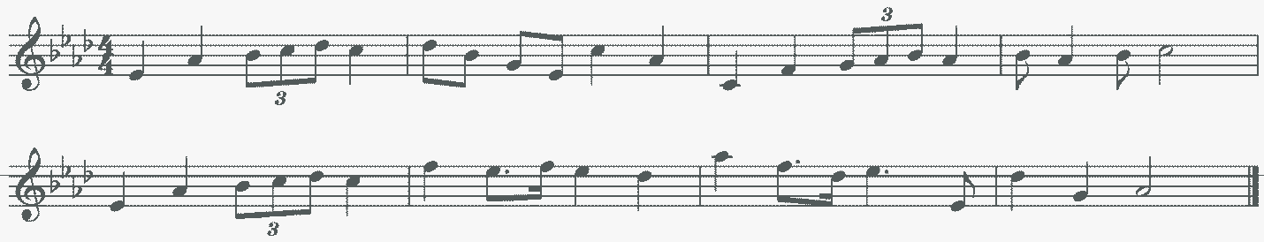
2) слуховые определения:
- соль мин. (гарм.) – V-VI-VIIг.-I; ув.2,ч4 –V, ум.5 – VII, на III – 3; Д7 –с разр. ( Ми маж.- IV53, ув.4 – IV с разр., I6-I64- Д7- I3. ) 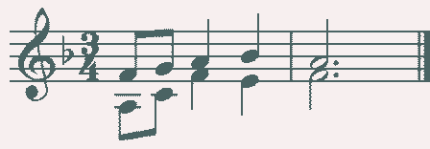
- или мин.гарм.,б2, ч5, Б53, ув.4с разр.,М6, м7, Д7 с разр. (вне лада)
Устно:
- Спеть в одной из пройденных тональностей в году ( As –f, E–cis), звукоряд гаммы вверх и вниз, минор (3 вида), трезвучия главных ступеней с обращением, последовательность аккордов I53-V6- Д7-I3, интервалы на ступенях гаммы–I-терция,VII-квинта,IV-кварта, III-секста,I- октава.
- Спеть от звука (fis,e): б3 ,м3 , ч4 ,Б64 , Б53.
- Спеть с листа Е. Давыдова «Сольфеджио» 4 класс 185 с транспонированием на секунду. Г. Фридкин «Чтение с листа» 4 класс любой по выбору преподавателя в соответствующей тональности.
- Сольфеджировать с дирижированием наизусть из сб. Е. Давыдова «Сольфеджио» 4 класс – 94, 107, 155, 186, 200, 298.

5 класс
Промежуточная аттестация - контрольный урок

Контрольные требования:
Оценка выставляется за выполнение письменного задания и устный ответ.
Письменно:
- диктант
- слуховые определения:
1) ре мин.(г.),t53-t6-t64;s53 ,D7 - t3 ( Б53, ч5, м2, Д7, М53, б3, Ув.53 вне тональности. )
2) или
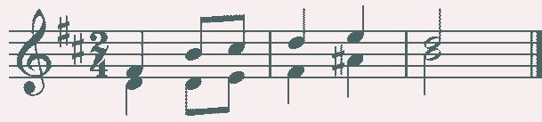
Устно:
- Спеть в одной из пройденных тональностей(H – gis, Des-b) звукоряд гаммы вверх и вниз, минор (3 вида), разрешение ступеней – VII - в миноре, VI – в мажоре, IV альт. В мажоре и миноре, трезвучия главных ступеней с обращением, интервально - аккордовая последовательности. Мажор – I- 4, IV-3, III – 2, I53-I6- Д43-I53.
Минор – I-5, I-3, III-4, I53- I6- S53-Д7- I3.
- Спеть от звука (g, h):
Б53- М53- Ув53- Ум53 (змейкой)
ч4 - ч5- м7- ум.5- б3 - ув.2
- Спеть с листа с дирижированием и анализом Г. Фридкин «Чтение с листа» 5 класс 197,201, 217. Е. Давыдова «Сольфеджио» 5 класс раздел «Чтение с листа» - номер по выбору преподавателя.
- Сольфеджирование наизусть с дирижированием Е. Давыдова «Сольфеджио» 5 класс – 13,39,61,81,198,248. По нотам один из голосов двухголосного примера – 55,56.

6 класс.
Промежуточная аттестация - Экзамен

Экзаменационные требования
Письменно – записать самостоятельно музыкальный диктант, соответствующий требованиям настоящей программы, слуховые определения, анализ текста.
Устно:
- пение пройденных гамм, отдельных ступеней, в том числе альтерированных, интервалов, аккордов, последовательностей.
- пение пройденных интервалов и аккордов от звука вверх и вниз,
- чтение одноголосного примера с листа,
- пение одноголосного примера, заранее выученного наизусть.
Образец устного опроса:
- Спеть три вида гаммы соль-диез минор или спеть натуральный и гармонический вид гаммы Ре-бемоль мажор.
- Спеть с разрешением в тональности IV повышенную или VI пониженную ступени,тритоны в натуральном и гармоническом виде с разрешением, уменьшенные трезвучия с разрешением.
- Спеть от звука ре вверх м.2, м.6, от звука си вниз ч.4, м.7, от звука ми вверх б.3, б.6., данный от звука ре малый мажорный септаккорд разрешить как доминантовый в две тональности.
- Спеть один из заранее выученных наизусть одноголосных примеров (например, Б.Калмыков, Г.Фридкин.Одноголосие: №№571, 576).
- Прочитать с листа мелодию соответствующей трудности (например, Г.Фридкин.Чтение с листа: №№352, 353).

- диктант
- слуховые определения:
1) Fdur – T53-S6-T64-D7-VI-S6г.–T64(К64)-D7-T3 (cmoll- t64-Д2-t6-III53-Д64-Д65-t53)
2) или
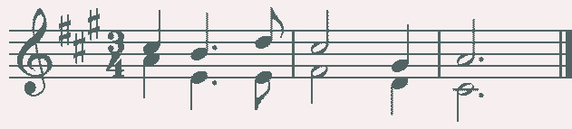
- фунциональный анализ текста
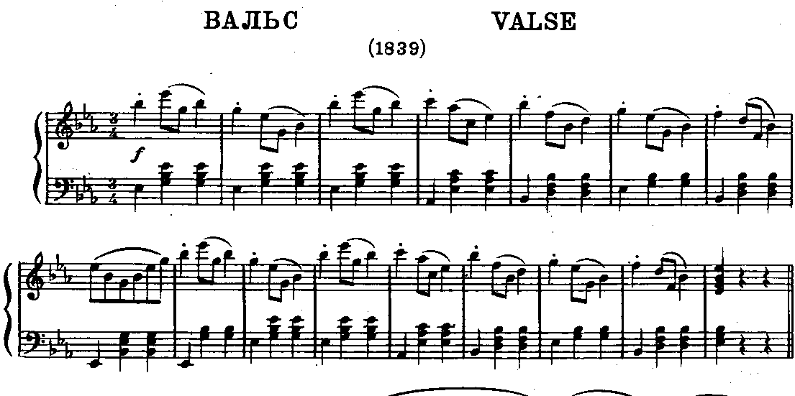
Устно:
- Спеть gis-три вида или Des (гарм.) – в ней IVальт.иVI ст. с разреш., тритоны и Ум.53 в нат., и гарм. виде с разрешением. Последовательность I6-IV53 -IV53г-V2 -V43-I53.
- От звука «d»вверх - м2↑, м6↑, мБ7↑-разрешить в две тональности «h»вниз – ч4↓, м7↓ «e» вверх- б3↑, б6↑.
- Спеть с листа с дирижированием и анализом Г. Фридкин «Чтение с листа» 352, 353. А. Рубец 82,90,107,110.
- Спеть наизусть с дирижированием Е. Калужская «Сольфеджио» 6 класс 128, 214.

Экзаменационные билеты (промежуточная аттестация 6 класс пп8)
БИЛЕТ №1
- Спеть:
- гамму Ля бемоль мажор (н.↑, г. ↓);
- последовательность ступеней IV-IV↑–V; VI↓с разрешением, ув.2 на VI↓с разрешением;
- последовательность аккордов:
Т6 – Т53– S64 - ум.5–D65cразрешением.
- Спеть от звука «ре»:
1) ↑м.3, ч.5, б.6; М53, Б64, D43 с разрешением;
2) ↓м.2, ч.4; М6, Б53.
3. Пение выученного наизусть одноголосного примера (сб.Сольфеджио.Б.Калмыков, Г.ФридкинI часть) № 364
4. Чтение с листа одноголосного примера (сб. Чтение с листа.Б.Калмыков, Г.Фридкин) № 360
БИЛЕТ №2
- Спеть:
- Гамму Ре мажор(н);
- Неустойчивые ступени с разрешением; тритоны с разрешением;
- последовательность аккордов:
Т53 – S6 – T64 – м7 – D7 с разрешением.
- Спеть от звука «до»:
- ↑м.3, ч.5, м.6; М53, М64, D2 с разрешением;
- ↓б2, м.3; Б53, Ум53.
- Пение выученного наизусть одноголосного примера (сб. Сольфеджио.Б.Калмыков, Г.ФридкинI часть) № 249
4. Чтение с листа одноголосного примера (сб. Чтение с листа.Б.Калмыков, Г.Фридкин) № 277
БИЛЕТ №3
- Спеть:
- гамму Ля мажор от III ст. ↑↓;
- м3, ум.5 с разрешением, ум.53 с разрешением от VII ст.
- последовательность аккордов:
Т53 – Т6 – S53 – D2с разрешением.
- Спеть от звука «ре»:
↑б.2, ч.4, б.6; Б53, Б64, D43 с разрешением;
↓б.2, ч.5; Б6, М64.
- Пение выученного наизусть одноголосного примера (сб.Сольфеджио.Б.Калмыков, Г.ФридкинI часть) № 291
- Чтение с листа одноголосного примера (сб. Чтение с листа.Б.Калмыков, Г.Фридкин) № 299

БИЛЕТ №4
- Спеть:
- гамму до минор(мел.↑, гарм.↓);
- малые секунды на II ст. и Vст.; ум.5 с обращением.
- последовательность аккордов:
t53 –ум.5 с разр.–s64 –D65 с разрешением.
- Спеть от звука «фа»:
- ↑м.2, б.3, ч.5; Б53, М6, D2cразрешением;
- ↓м.3, ч.4; Б53, Б6.
3. Пение выученного наизусть одноголосного примера (сб. Сольфеджио.Б.Калмыков, Г.ФридкинI часть) № 418
4. Чтение с листа одноголосного примера (сб. Чтение с листа.Б.Калмыков, Г.Фридкин) № 379
БИЛЕТ №5
- Спеть:
- гамму до – диез минор(нат.↑↓);
- IV-IV↑–V; VII-I; ув.4 с обращением.
- последовательность аккордов:
t53 – t6 –III53 - s64 –D43 с разрешением.
- Спеть от звука «фа»:
- ↑б.2, м.3, ч.5; М53, Ум53,D2с разрешением;
- ↓м.2 ч.4; Б53, М6.
- Пение выученного наизусть одноголосного примера (сб. Сольфеджио.Б.Калмыков, Г.ФридкинI часть) № 357
- Чтение с листа одноголосного примера (сб. Чтение с листа.Б.Калмыков, Г.Фридкин) № 354
БИЛЕТ №6
- Спеть:
- гамму си минор(мел.вид↑, неуст. ступени ↓);
- ув.4 с разрешением;
- последовательность аккордов:
t53 – t6 – s53 – D2с разрешением.
- Спеть от звука «ля»:
- ↑м.2,м.3,ч.5; Б6, Б64, D7 с разрешением;
- ↓м.3,ч.5; Б53, М6.
3.Пение выученного наизусть одноголосного примера (сб. Сольфеджио.Б.Калмыков, Г.ФридкинI часть) №603
4. Чтение с листа одноголосного примера (сб. Чтение с листа.Б.Калмыков, Г.Фридкин) № 395

БИЛЕТ №7
- Спеть:
- Вверх Т53 (развернутое), вниз звукоряд гаммы Си-бемоль мажор;
- Спеть все б3(I, IV,V) ,ув.4 с разрешением;
- последовательность аккордов:
t53 – t6 – s53 – D2с разрешением.
- Спеть от звука «си»:
- ↑б.2, м.3, м.6; М53, Б6, D65 с разрешением;
- ↓м.2, ч.4; М6, Б64.
3. Пение выученного наизусть одноголосного примера (сб. Сольфеджио.Б.Калмыков, Г.ФридкинI часть) № 280
4. Чтение с листа одноголосного примера (сб. Чтение с листа.Б.Калмыков, Г.Фридкин) № 261
БИЛЕТ №8
- Спеть:
- Верхний тетрахорд 3-х видов гаммы соль минор;
- Ч5↓ отV ст., ч4↑ от V ст.;
- последовательность аккордов:
t53 –s6– t64 - D7 с разрешением.
- Спеть от звука «си-бемоль»:
- ↑б.2, б.3, ч.5; Б53,М6, D2 с разрешением;
- ↓м.3, ч.4; М64, Б6.
3. Пение выученного наизусть одноголосного примера (сб. Сольфеджио.Б.Калмыков, Г.ФридкинI часть) № 272
4. Чтение с листа одноголосного примера (сб. Чтение с листа.Б.Калмыков, Г.Фридкин) № 269

БИЛЕТ №9
- Спеть:
- Вверх гамму Си мажор, а вниз только устойчивые ступени.
- Тритоны с обращением и разрешением.
- последовательность аккордов:
Т53 – S6 – T64 – D7 с разрешением.
- Спеть от звука «ми»:
- ↑б.2, ч.4, б.6; М53, Б64, D43 с разрешением;
- ↓б.2,м.3; Б53, Б6.
3. Пение выученного наизусть одноголосного примера (сб. Сольфеджио.Б.Калмыков,Г.ФридкинI часть) № 438
4. Чтение с листа одноголосного примера (сб. Чтение с листа.Б.Калмыков, Г.Фридкин) № 439
БИЛЕТ №10
- Спеть:
- гамму соль диез минор сверху вниз (гармонический вид), вверх опевание устойчивых ступеней;
- ув.4 с разрешением;
- последовательность аккордов:
t53 – s64 – t64 – D7 с разрешением.
- Спеть от звука «фа-диез»:
- ↑м.2, м.3, ч.4; М64, Б6, D65 с разрешением;
- ↓б.2, ч.5; Б64, М53.
3. Пение выученного наизусть одноголосного примера (сб. Сольфеджио.Б.Калмыков, Г.ФридкинI часть) № 394
4. Чтение с листа одноголосного примера (сб. Чтение с листа.Б.Калмыков, Г.Фридкин) № 245

7 класс.
Промежуточная аттестация - контрольный урок

Контрольные требования:
Оценка выставляется за выполнение письменного задания и устный ответ.
Письменно:
- диктант
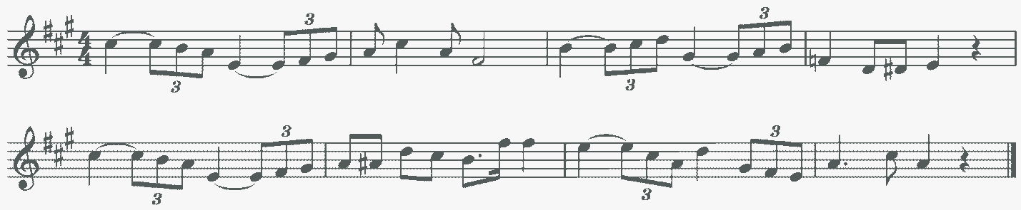
- слуховые определения:
1) e moll – II7-D43-t53-s64-II2-VII7-D65-t53 или D dur - T53-VI6-II2г.-T53-S64-VII7-D65-T53.
2) или
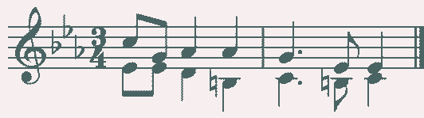
- анализ текста
Устно:
- Спеть от любой ступени (II; III; V) вверх или вниз мажор гармонический, минор мелодический, хроматическую гамму (H, fis) от I,V ст., мажорную пентатонику вверх, миксолидийский лад вниз (A,D), спеть в тональности последовательность
Т53- S64 (S64г )-Ум.VII7 -Д65-Т53; или
Т53 -S6-Д7-VI53- S6-Т64- S53-Д2-Т6;
- Сыграть гармонический оборот пропевая нижний звук. Des - Т53-МVII7 -Ум.VII7 -Д65 -Т53; gis – t6 -S53-II7 -Д43-t53;
- От ноты fis – спеть змейкой цепочку Б6- Д43- Ум.53 -Д2- М64- МVII7- М6- Д7 с разрешением.
- Чтение слиста Г. Фридкин «Чтение с листа» 363,371,377. А. Рубец 81,90,106,109.
- Спеть один из голосов двухголосного примера Б. Калмыков Г. Фридкин «Сольфеджио» 2 часть. Двухголосие. 181, 185, 204,230,237.

8 класс.
Итоговая аттестация- Экзамен

Экзаменационные требования на итоговом экзамене в 8 классе
Письменно – записать самостоятельно музыкальный диктант, соответствующий требованиям настоящей программы. Уровень сложности диктанта может быть различным в группах, допускаются диктанты разного уровня сложности внутри одной группы, слуховые определения, анализ текста.
Устно: индивидуальный опрос должен охватывать ряд обязательных тем и форм работы, но уровень трудности музыкального материала может быть также различным.
- Спеть с листа мелодию, соответствующей программным требованиям, с дирижированием и анализом.
- Спеть один из голосов выученного двухголосного примера (в дуэте или с фортепиано).
- Спеть по нотам романс или песню с собственным аккомпанементом на фортепиано.
- Спеть различные виды пройденных мажорных и минорных гамм, тритоны и хроматические интервалы с разрешением, пройденные аккорды, последовательности.
- Спеть или прочитать хроматическую гамму.
- Спеть от звука вверх или вниз пройденные интервалы, аккорды,
Пример устного опроса:
- спеть гармонический вид гаммы Си мажор вниз, мелодический вид гаммы си бемоль минор вверх, тритоны с разрешением; характерные интервалы, вводный септаккорд с разрешениями, спеть или прочитать хроматическую гамму.
- спеть от звука ми вверх все большие интервалы, от звука си вниз все
малые интервалы; «ре» мажорный и минорный секстаккорды, разрешить их
как главные в возможные тональности; разрешить малый септаккорд с уменьшенной квинтой, от звука «ми», во все возможные тональности.
- спеть с листа одноголосный пример (А.Рубец. Одноголосное
сольфеджио: №66, 115, 120, 125,126. П. Драгомиров « Сольфеджио» 254,258,286, 287.),
- спеть один из голосов двухголосного примера в дуэте или с
фортепиано (Б.Калмыков, Г.Фридкин.Двухголосие: №226, 229,233,241,242).
- спеть выученную песню или романс с авторским аккомпанементом на инструменте.
Экзаменационные требования:
Оценка выставляется за выполнение письменного задания и устный ответ.
Письменно:
- диктант
- слуховые определения:
- t6-Д53-Д2-t6-VII53# - t3 (cmoll)– S53 – K64 – D7-t3 (gmoll)
- или
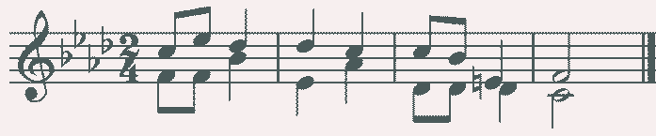
- анализ текста:
Устно:
- Спеть: H-гармоническую или b- мелодическую гамму, ум.5 и ув.4 с разрешением, ув.2 с разрешением, ум.4 с обращением. Ум.VII7 с разрешением двумя способами, последовательность Т6-S53-II6-Д2-Т6 -II7 (II7г)- Д43- Т53; прочитать или спеть хроматичесскую гамму.
- Спеть от звука «e» вверх все большие интервалы или вниз от «e» все увеличенные. Спеть змейкой от ноты «d» М6- Б-6 М64 -Б64 -Ув.53- Ум.53.
Спеть от «d» мМ7 и разрешить его как второй септаккорд.
- спеть с листа одноголосный пример (А.Рубец. Одноголосное
сольфеджио: №66, 115, 120, 125,126. П. Драгомиров « Сольфеджио» 254,258,286, 287.),
- спеть один из голосов двухголосного примера в дуэте или с
фортепиано (Б.Калмыков, Г.Фридкин. Двухголосие: №226, 229,233,241,242).
5. спеть выученную песню или романс с авторским аккомпанементом на инструменте (Например:М. Глинка « Жаворонок»)

Предмет «Слушание музыки»
Формы и методы контроля, система оценок
Аттестация: цели, виды, форма, содержание
Программа «Слушание музыки» предусматривает промежуточный контроль успеваемости учащихся в форме итоговых контрольных уроков, которые проводятся во 2, 4, 6 полугодиях. Контрольный урок проводится на последнем уроке полугодия в рамках аудиторного занятия в течение 1 урока. Рекомендуется в 6 полугодии провести итоговый зачет, оценка по которому заносится в свидетельство об окончании школы.
Требования к промежуточной аттестации

класс | Форма промежуточной аттестации / требования | Содержание промежуточной аттестации
1 | Итоговый контрольный урок - обобщение пройденного понятийного и музыкального материала.  • Наличие первоначальных знаний и представлений о средствах выразительности, элементах музыкального языка.  • Наличие умений и навыков:  - слуховое восприятие элементов музыкальной речи, интонации;  - умение передавать свое впечатление в словесной характеристике (эпитеты, сравнения);  - воспроизведение в жестах, пластике, графике, в песенках-моделях ярких деталей музыкальной речи (невербальные формы выражения собственных впечатлений). | • Первоначальные знания и представления о некоторых музыкальных явлениях: звук и его характеристики, метр, фактура, кантилена, речитатив, скерцо, соло, тутти, кульминация, диссонанс, консонанс, основные типы интонаций, некоторые танцевальные жанры, инструменты симфонического оркестра.  • Музыкально-слуховое осознание средств выразительности в незнакомых произведениях с ярким программным содержанием:  Э.Григ, К.Сен-Санс, детские альбомы П.И.Чайковского, Р.Шумана, И.С.Баха, С.С.Прокофьева, Г.В.Свиридова, Р.К.Щедрина, В. А.Гаврилина.
2 | Итоговый контрольный урок.  • Наличие первоначальных знаний и музыкально-слуховых представлений о музыкальных жанрах, простых формах, инструментах симфонического оркестра.  • Наличие умений и навыков:  - умение передавать свое впечатление в словесной характеристике с опорой на элементы музыкальной речи и средства выразительности;  - зрительно-слуховое восприятие особенностей музыкального жанра, формы;  - умение работать с графической моделью музыкального произведения, отражающей детали музыкальной ткани и развития интонаций;  - навык творческого взаимодействия в коллективной работе. | • Первоначальные знания и музыкально-слуховые представления:  - об исполнительских коллективах;  - о музыкальных жанрах;  - о строении простых музыкальных форм и способах интонационно-тематического развития.  • Музыкально-слуховое осознание и характеристика жанра и формы в произведениях разных стилей: А. Вивальди, И. С. Бах, К. В. Глюк, Ж. Б. Рамо, Г. Ф. Гендель, Д. Скарлатти, Дж. Россини, В. Моцарт, Э. Григ, К. Дебюсси, Н. А.Римский-Корсаков, П.И. Чайковский, А. П. Бородин, А. К. Лядов, С. С. Прокофьев, Б. Бриттен.
3 | Итоговый контрольный урок (зачет).  • Наличие первоначальных знаний и музыкально-слуховых представлений о способах развития темы и особенностях музыкально-образного содержания.  • Наличие первичных умений и навыков:  -умение охарактеризовать некоторые стороны образного содержания и развития музыкальных интонаций;  - умение работать с графическими моделями, отражающими детали музыкального развития в незнакомых произведениях, избранных с учетом возрастных и личностных возможностей учащихся. | • Первоначальные знания и музыкально-слуховые представления:  - выразительные свойства звуковой ткани, средства создания музыкального образа;  - способы развития музыкальной темы (повтор, контраст);  - исходные типы интонаций (первичные жанры);  - кульминация в процессе развития интонаций.  • Осознание особенностей развития музыкальной логики и интонаций в музыке, связанной с театрально-сценическими жанрами и в произведениях с ярким программным содержанием.
Устный опрос - проверка знаний в форме беседы, которая предполагает знание выразительных средств (согласно календарно-тематическому плану), владение первичными навыками словесной характеристики.
Письменные задания - умение работать с графическими моделями произведений, отражающими детали музыкального развития и выбранными с учетом возрастных и личностных возможностей учащихся.

Критерии оценки
«5» - осмысленный и выразительный ответ, учащийся ориентируется в пройденном материале; свободно применяет полученные знания на практике, точно определяет на слух, пройденный тематический материал, умеет охарактеризовать содержание (музыкальный образ) и выразительные средства музыки.
«4» - осознанное восприятие музыкального материала, обладает умением применять знания на практике, но испытывает затруднения при демонстрации навыков; в устных и письменных ответах допускает неточности, но легко устраняет замеченные учителем недостатки; не достаточное умение охарактеризовать содержание (музыкальный образ) и выразительные средства музыки.
«3» - учащийся часто ошибается, плохо ориентируется в пройденном материале, проявляет себя только в отдельных видах работы, в устных и письменных ответах допускает ошибки; слабое умение охарактеризовать содержание (музыкальный образ) и выразительные средства музыки.
(Выполненные задания со значительными ошибками и неточностями в рамках предмета «Слушание музыки» получают устные оценки преподавателя.)
«2» - незнание музыкального, исторического, теоретического материала на уровне требований программы; не точное владение музыкальной терминологией; не умение охарактеризовать содержание (музыкальный образ) и выразительные средства музыки.

1 класс
Промежуточный контроль – контрольный урок
Промежуточная аттестация в конце 1 класса
Промежуточная аттестация проводится в конце 2 полугодия в форме контрольного урока в счет аудиторного времени, предусмотренного на учебный процесс.
Контрольный урок включает в себя письменную работу и устный ответ. Письменная работа состоит из практических заданий:
- охарактеризовать мелодию, ее интонации: подобрать и вписать в таблицу подходящие эпитеты.
- тест: соединить между собой термины и их определения.
- викторина по пройденным музыкальным произведениям.
Устный ответ включает в себя ответы на вопросы по пройденному материалу.
Требования к контрольному уроку
1. Письменно:
- Прослушать пьесы и написать в таблицу характер мелодии
Автор | Название | Характеристика мелодии
П. И. Чайковский цикл "Детский альбом" | "Марш деревянных солдатиков"
П. И. Чайковский цикл "Детский альбом" | "Болезнь куклы"
П. И. Чайковский цикл "Детский альбом" | "Песня жаворонка"
П. И. Чайковский цикл "Детский альбом" | "Утренняя молитва"
- Соеденить слово с нужным определением
- Динамика  - Тембр  - Ритм  - Темп | - (в переводе с греческого - теку)-чередование долгих и коротких звуков  - (в переводе с латинского языка - время)-скорость движения в музыке.  - Окраска звука  - (в переводе с греческого языка - сила)-изменение громкости звучания.

2. Музыкальная викторина: узнать тембр инструмента.
- Чайковский П. Танец феи Драже(челеста)
- Глюк Х. Мелодия из оперы «Орфей» (флейта)
- Чайковский П. Неаполитанский танец (труба)
- Чайковский П. Вариации на тему рококо(виолончель)
- Гайдн Й. Симфония № 103, вступление (литавры)
- Прокофьев С. Тема Дедушки из «Пети и волка» (фагот)
- Глинка М. Арагонская хота (кастаньеты)

3. Устные вопросы
1) Назовите изображенные музыкальные инструменты и оркестры, в которых они звучат (электронное приложение, презентация)
2) В какую группу инструментов входит валторна?
3) Какие вы знаете разновидности флейты?
4) В какую группу инструментов входит фагот?
5) В какую группу инструментов входят литавры?
6) Кто такой «дирижер»?
7) Какие оркестры есть в нашей музыкальной школе?
8) Перечислите названия танцев.
9) Кто такой «композитор»?
10) Кто автор балета «Золушка»?
11) Какой инструмент называют королём всех инструментов?
12) Назови вид многоголосия, в котором все голоса равноправны
13) Что такое «Точка против точки» или как называется соединение двух или нескольких самостоятельных мелодий?
14) Кто автор концертов «Времена года»?
15) Как называется перерыв между действиями в опере?
16) Как называется наиболее яркий момент в музыке или вершина мелодической волны?
17) Как называется окраска звука?
18) Как называется изменение громкости?
19) Назови древний музыкальный инструмент, издающий только один звук?
﻿

Контрольная работа 1 класс (2 вариант)
1.Укажите правильное определение музыкального термина «Мелодия».
А) Мелодия - это чередование разных по длительности нот.
Б) Мелодия – это чередование слабых и сильных долей в такте.
В) Мелодия – это одноголосно выраженная музыкальная мысль.
2. «Речитатив» - это:
А) Полупение, полуговор.
Б) Динамический оттенок.
В) Это окраска звука.
3. Какое средство выразительности в музыке отвечает за «Силу звучания»?
А) Ритм.
Б) Гармония.
В) Динамика.
4.Что мы подразумеваем под словом «Диапазон»?
А) Отличительный знак звука.
Б) Качество звука, звуковая окраска.
В) Расстояние от самого низкого звука певческого голоса или музыкального инструмента до самого высокого.
5. Является ли «форма произведения» ( построение музыки) средством музыкальной выразительности?
А) Является.
Б) Не является.
В) Раньше являлась.
6. Какое средство музыкальной выразительности отвечает за тип изложения музыкального материала:
А) Диссонанс.
Б) Ритмическое ostinato.
В) Фактура.
7. Что такое фактура?
А) Высокие и низкие звуки;
Б) Строение музыкальной речи произведения;
В) Громкость звучания мелодии.
8. Главный выразительный элемент музыкальной речи?
А) Аккомпанемент;
Б) Мелодия;
В) Темп.
9. Какой композитор написал симфоническую сказку «Петя и волк»?
А) М.П. Мусоргский;
Б) П.И. Чайковский;
В) С.С. Прокофьев.
10.Соедините стрелочками персонажа сказки «Петя и волк» и музыкальный инструмент, который исполняет эту тему:
Петя | флейта
Дедушка | струнные инструменты
Птичка | фагот
Утка | валторна
Кошка | кларнет
Охотники | ударные инструменты
Волк | гобой
11. Опишите сказочные сюжеты в музыке.
Промежуточная аттестация в конце 2 класса

Промежуточная аттестация проводится в конце 4 полугодия в форме контрольного урока в счет аудиторного времени, предусмотренного на учебный процесс.
Контрольный урок включает в себя письменную работу и устный ответ. Письменная работа состоит из:
- письменных, тестовых заданий по пройденному материалу;
- викторина по пройденным музыкальным произведениям.
Устный ответ включает в себя ответы на вопросы по пройденному материалу.
Требования к контрольному уроку:
1. Письменно
- Соедини правильно:
Фортепиано  А) духовой
Треугольник  Б) струнный
Валторна В) клавишный
Арфа 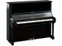 Г) ударный
2.Как называют человека, который руководит хором или оркестром?
А) солист Б) дирижёр В) скрипач
3. Как называется тембр высокого женского голоса?
А) контральто Б) сопрано В) тенор
4. Как называется высокий мужской голос?
А) бас Б) баритон В) тенор
5. Большой творческий коллектив музыкантов, совместно играющих на музыкальных инструментах под руководством дирижёра
А) хор Б) оркестр В) дуэт
6. Как называется тип хора, в котором поют дети?
А) смешанный Б) юношеский В) детский
7. Как называется хор, в котором поют и женщины и мужчины?
А) смешанный Б) юношеский В) мужской
8. Как называется ансамбль из семи исполнителей?
А) секстет Б) септет В) октет
9. Укажите три основных музыкальных жанра?
10. Укажите жанр произведений:
А) «Катюша» -
Б) «Прощание славянки» -
В) «Хоровод» -
Г) «Вальс» -
Д) «Чунга – чанга» -
11. Укажите размер вальса:
А) 2/4 Б) 3/4 В) 4/4
12. Укажите размер марша?
А) 2/4 Б) 3/4 В) 4/4
13. Музыкальная форма АВА –
А) Простая двухчастная
Б) Простая трёхчастная

Требования к промежуточной и итоговой аттестации по предмету «Музыкальная литература»

(Срок реализации 5 лет, программа ПП8)

Формы и методы контроля, система оценок
- Аттестация.

Цели:
- определить уровень освоения обучающимся материала, предусмотренного учебной программой по учебному предмету;
- оценить умение обучающегося использовать теоретические знания при выполнении практических задач;
- оценить обоснованность изложения ответа.

Виды аттестации: текущий контроль; промежуточная аттестация; итоговая аттестация.

Формы аттестации:
- фронтальный опрос;
- поурочный опрос;
- беглый текущий опрос;
- музыкальная викторина;
- систематическая проверка домашнего задания;
- самостоятельная работа на закрепление музыкального материала по индивидуальным карточкам;
- творческий зачет;
- контрольный урок.

Итоговая аттестация проводится в форме выпускного экзамена.
- Критерии оценки:
Оценка «5» (отлично) – дан правильный и полный ответ, включающий характеристику содержания музыкального произведения, средств музыкальной выразительности, ответ самостоятельный.
Оценка «4» (хорошо) – ответ правильный, но неполный: дана характеристика содержания музыкального произведения, средств музыкальной выразительности с наводящими(1-2) вопросами учителя.
Оценка «3» (удовлетворительно) – ответ правильный, но неполный, средства музыкальной выразительности раскрыты недостаточно, допустимы несколько наводящих вопросов учителя.
Оценка «2» (неудовлетворительно) – ответ обнаруживает незнание и непонимание учебного материала.
Контрольные требования на разных этапах обучения.
Текущийконтроль – осуществляется регулярно преподавателем на уроках. Текущий контроль направлен на поддержание учебной дисциплины, на ответственную организацию домашних занятий. Текущий контроль учитывает темпы продвижения ученика, инициативность на уроках и при выполнении домашней работы, качество выполнения заданий. На основе текущего контроля выводятся четвертные оценки.
Формы текущего контроля:
- устный опрос (фронтальный и индивидуальный),
- выставление поурочного балла, суммирующего работу ученика на конкретном уроке (выполнение домашнего задания, знание музыкальных примеров, активность при изучении нового материала, качественное усвоение пройденного),
- письменное задание, тест.
Особой формой текущего контроля является контрольный урок, который проводится преподавателем, ведущим предмет. Целесообразно проводить контрольные уроки в конце каждой учебной четверти. На основании текущего контроля и контрольного урока выводятся четвертные оценки.

Требования к контрольному уроку:
- изложение темы в устном или письменном виде;
- тестовые задания;
- музыкальная викторина по материалу четверти, полугодия или учебного года;
- умения и навыки изложения темы;
- способность делать выводы;
- слушательские навыки: аналитические умения, способность выстроить художественный рассказ о музыке и музыкантах.

Промежуточныйконтроль – осуществляется в конце каждого учебного года. Может проводиться в форме контрольного урока, зачета. Включает индивидуальный устный опрос или различные виды письменного задания, в том числе, анализ незнакомого произведения. Задания для промежуточного контроля должны охватывать весь объем изученного материала.
Для определения полноты и глубины знаний обучающихся по окончании каждого полугодия выставляется итоговая оценка успеваемости на основании текущих отметок.
Учебными планами в качестве промежуточной аттестации может быть предусмотрен экзамен по учебному предмету «Музыкальная литература» в конце 14 полугодия – то есть в конце 7 класса.Его можно проводить как устный экзамен, предполагающий подготовку билетов, тест или развернутую письменную работу.
Итоговый контроль
Итоговый контроль осуществляется в конце 8 класса. Федеральными государственными требованиями предусмотрен экзамен по музыкальной литературе, который может проходить в устной форме (подготовка и ответы вопросов по билетам) и в письменном виде (итоговая письменная работа,тест).
При прохождении итоговой аттестации выпускник должен продемонстрировать знания, умения и навыки в соответствии с программными требованиями, в том числе:
- знание творческих биографий зарубежных и отечественных композиторов, музыкальных произведений, основных исторических периодов развития музыкального искусства во взаимосвязи с другими видами искусств;
- знание профессиональной терминологии.
- наличие кругозора в области музыкального искусства и культуры.
Эффективной формой подготовки к итоговому экзамену является коллоквиум. Коллоквиум проводится в устной индивидуальной или мелкогрупповой форме (группы не более 4 человек). Возможно выполнение небольшого письменного задания, например, запись различных музыкальных терминов, названий произведений, фамилий деятелей культуры с целью проверки уровня грамотности и владения профессиональной терминологией у учащихся.

1 год обучения (4-кл. пп8)
Промежуточный контроль – контрольный урок.
Оценка выставляется за выполнение письменной работы и устный ответ.
Контрольные требования:
Письменно:
- Анализ незнакомого музыкального произведения по следующему плану: общая характеристика музыкальных образов, жанр, наиболее яркие выразительные средства и способы их изложения (К. Дебюсси «Детский уголок», М. Глинка хор народа из 5 действия оперы «Руслан и Людмила»)
- Викторина по пройденным музыкальным произведениям
Викторина
4 класс пп8
1. М. Глинка. «Марш Черномора» из оперы «Руслан и Людмила».
2. П.И. Чайковский. Китайский танец из балета «Щелкунчик».
3. Э. Григ. Сюита «Пер-Гюнт». Песня Сольвейга.
4. Сен-Санс. «Карнавал животных». Лебедь.
5. М. П. Мусоргский. «Баба-Яга» из сюиты «Картинки с выставки».
6. М. Глинка. Ария Рондо Фарлафа из оперы «Руслан и Людмила».
7. П.И. Чайковский. Вальс цветов из балета «Щелкунчик»
8. Э. Григ. Сюита «Пер-Гюнт». Танец Анитры.
9. Н. А. Римский-Корсаков. «Сказка о царе Салтане». Полет Шмеля.
10. М.П. Мусоргский. «Балет невылупившихся птенцов» из сюиты «Картинки с выставки».
- Составление чайнвордов по пройденному материалу, где ключевым словом может быть название жанра – песня, танец, марш.
Устно:
Ответы на вопросы, тесты, терминология. Например: либретто, сюита, речитатив, пантомима, па-де-де, вариации, увертюра, балет, опера, ария и т.д.
1 год обучения
- Впиши недостающий инструмент:
- контрабас, скрипка, виолончель, …………
- кларнет, флейта, фагот, ……………….
- Вычеркни лишнее слово:
Бас, тенор, контральто, баритон
- Найди правильный ответ:
- Часть звукового диапазоналад
- Чередование сильных и слабых долейтембр
- Согласованность звуков, разных по высотемелодия
- Окраска звучания метр
- Развитая законченная музыкальная мысльрегистр
- Определите музыкальную форму:
АА₁А₂А₃……. - ______________________
АВА - ______________________
АВАСА -_______________________
- Распредели жанры с помощью стрелки:
Инструментальный Ария
Вокальный Оратория
Театральный Симфония
Вокально-инструментальный Балет
- Определи танцы:
- Русский Гопак
- Украинский Полонез
- Польский Менуэт
- Австрийский Камаринская
- Французский Вальс
- Определи музыкальный размер:
Полонез - __________________
Вальс - __________________
Тарантелла - __________________
Полька - __________________
- Подчеркни программные произведения:
- И.С.Бах Фуга ре минор
- Л.В.Бетховен Симфония №5
- К.Сен-Санс «Карнавал животных»
- П.Чайковский «Детский альбом»
- Подпиши имена композиторов:
- «Пер Гюнт» сюита
- «Картинки с выставки»
- «Петя и волк»
- «Руслан и Людмила»
- «Щелкунчик»
- «Времена года»
- Перечисли жанры народной песни:
- Ответьте на вопросы:
- Переложение партитуры для фортепиано? ________________________
- Старинный клавишно-духовой инструмент? ______________________
- Древняя песнь-сказ? ___________________________________________
- Жанр инструментальной музыки, сопровождающей массовые шествия?
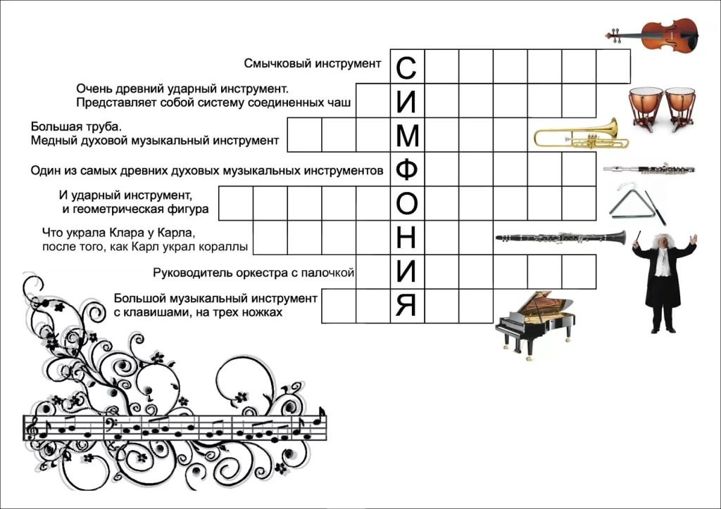
Тест по теме «Выразительные средства музыки»
- Развитая и законченная музыкальная мысль, выраженная одноголосно - это:
а) песня; б) мелодия; в) трагедия.
- Законченная мелодия может быть самостоятельным произведением, например:
а) опера, б) народная песня без сопровождения, в) песня под фонограмму.
- В каждой мелодии есть «точка цветения», наивысший накал чувств - это:
а) акцент, б) кульминация, в) кулинария.
- Аккорды, сопровождающие мелодию - это:
а) гармония, б) полифония, в) история.
- Организация музыкальных звуков во времени - это:
а) размер, б) такт, в) ритм.
- Мелодия не может существовать без ритма, а ритм без мелодии существует. Это:
а) барабанная дробь, б) песня, в) танец.
- Согласованность различных по высоте звуков - это:
а) лад, б) согласие, в) мир.
- Музыкальный звукоряд насчитывает около …… различных по высоте звуков. (вставьте цифру: 85; 100; 115)
- Музыкальный звукоряд делится на регистры:
а) верхний, средний, нижний; б) верхний, средний, нижний, бас.
- Своеобразная окраска голоса человека или инструмента - это:
а) звук, б) крик, в) тембр.
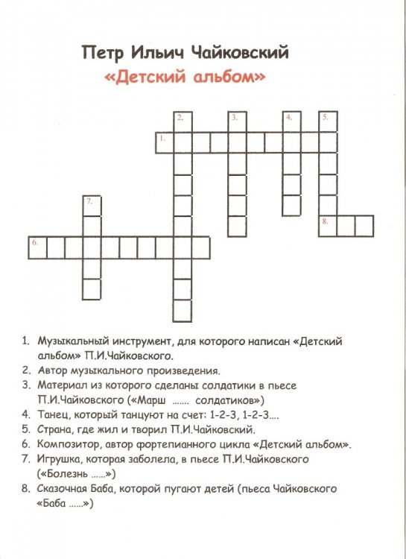

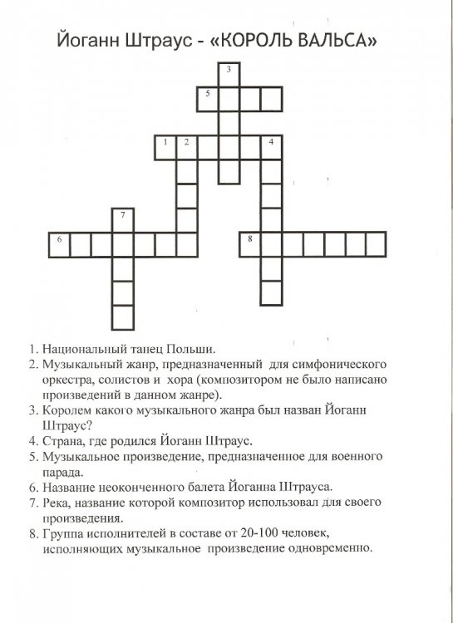

2 год обучения (5 кл. – пп8)
Промежуточный контроль – контрольный урок года.
Оценка выставляется за выполнение письменной работы и устный ответ.
Контрольные требования:
Письменно:
- Анализ незнакомого музыкального произведения пройденных композиторов (И. С. Бах оркестровая сюита си минор – менуэт, шутка. Л. В. Бетховен «К Элизе», соната №14 2 часть)
- Викторина
5 класс пп8
1. И.С. Бах. Токката ре минор для органа.
2. И.С. Бах. Фуга доминор из первого тома ХТК.
3. Й. Гайдн. Симфония №103 1 часть, тема вступления.
4. Й. Гайдн. Соната ми минор 3 часть.
5. В. Моцарт. Симфония №40 3 часть.
6. В. Моцарт. Соната №11 1 часть.
7. В. Моцарт. Опера «Свадьба Фигаро». Ария Керубино из первого действия.
8. Л. Бетховен. Симфония №5 1 часть.
9. Л. Бетховен. Соната №8 3 часть.
10. Л. Бетховен. Увертюра «Эгмонт». Вступление.
3. Кроссворд по творчеству пройденных композиторов.
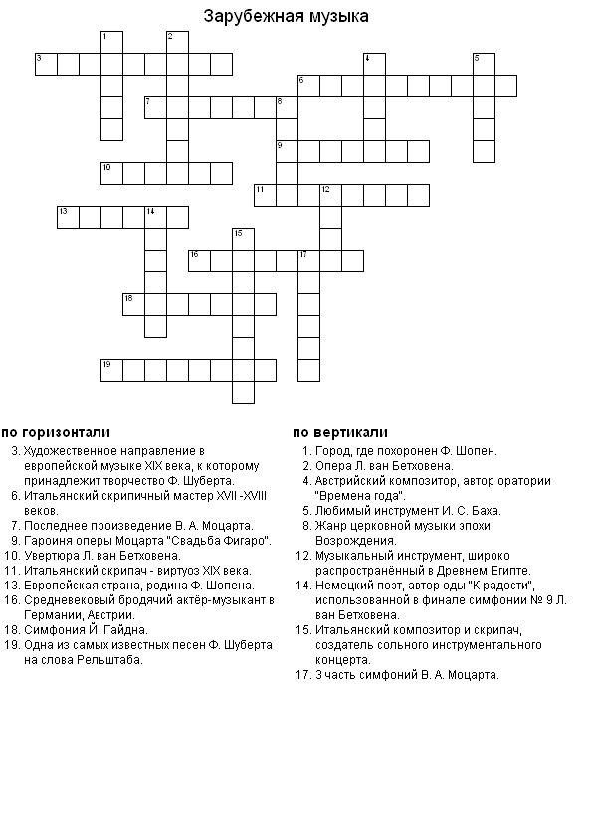

Устно:
Ответы на вопросы, тесты по пройденному материалу, терминология.
1.Вопросы-тесты
1. Чем отличается опера от жанров кантаты и оратории?
2. Запишите названия разделов первой части классического сонатно-симфонического цикла.
3. Название 3-х частного произведения для солирующего инструмента с сопровождением оркестра.
4. В какой музыкальной форме основная тема рефрен чередуется с новыми эпизодами?
5. Сложное полифоническое (многоголосное) произведение. В переводе с латинского и итальянского языков означает «бег».
6. Название 2-х голосных полифонических пьес, в переводе с латинского означает «выдумка, изобретение».
7. Отгадайте название оперы-буффа и композитора, написавшего ее:
Либретто к этой опере написал на итальянском языке Лоренцо да Понте, по комедии французского писателя Бомарше.
8. В какую эпоху было создано Бетховеном 5 симфоний?
Тест

1. Назовите композитора эпохи барокко.
а) Вивальди б) Моцарт в) Бетховен г) Шуман

2. Кто из перечисленных композиторов не работал в оперном жанре?
а) Гендель б) Бах в) Моцарт г) Бетховен

3.Назовите автора «Хорошо темперированного клавира», «Страстей по Матфею», Высокой мессы.
а) Бахб) Бетховенв) Шопенг) Шуман

4.Кто написал оперу «Фиделио»?
а) Гайднб) Моцартв) Бетховенг) Шопен

5. Перу какого композитора принадлежат оперы «Свадьба Фигаро», «Дон Жуан», «Волшебная флейта»?
а) Моцартб) Вердив) Бизег) Россини

6. Кто из перечисленных композиторов не является венским классиком?
а) Гайднб) Шопенв) Моцартг) Бетховен

7. Кто автор 32 сонат для фортепиано?
а) Бахб) Моцартв) Бетховенг) Шопен

8. Назовите автора симфоний «С тремоло литавр», «Прощальная», «Медведь», «Учитель», «Детская».
а) Гайдн б) Моцарт в) Бетховенг) Шуман

9. Кого называют отцом симфонии и квартета?
а) Гайднб) Моцартв) Бетховенг) Бах

10. Какая музыкальная форма основана на конфликтности двух тем?
а) сонатная формаб) вариациив) сложная трехчастная формаг) рондо

3 год обучения (6 кл. – пп8)
Промежуточный контроль – контрольный урок.
Оценка выставляется за выполнение письменной работы и устный ответ.
Контрольные требования:
Письменно:
1.Анализ произведения. Например: Ф. Шуберт Вальс ля мажор, Ф Шопен одна из мазурок, Р. Шуман «Порыв», М. И. Глинка «Ноктюрн». А. Даргомыжский « Что в имени тебе моём».
2. Викторина
6 класс пп8
- Ф. Шуберт песня "Форель"
- Ф. Шопен Полонез Ля мажор
- М. Глинка. «Камаринская». Основная тема.
- М. Глинка. Хор «Славься» из эпилога оперы «Иван Сусанин».
- М. Глинка. Романс «Я помню чудное мгновенье», ст. Пушкина.
- А. Даргомыжский. «Старый капрал», ст. Беранже.
- А. Бородин. Опера «Князь Игорь». Ария Игоря.
- А. Бородин. Романс «Для берегов отчизны дальной», ст. Пушкина.
- М. Мусоргский. Опера «Борис Годунов». Хор нар. IV д 3к.
- М. Мусоргский. «Картинки с выставки». Старый замок.
- Н. Римский-Корсаков. Опера «Снегурочка». Хор «Прощай, масленица».
- Н. Римский-Корсаков. Симфоническая сюита "Шехеразада" 1ч. Тема Шехеразады.

Устно:
Вопросы - тесты, кроссворд, иллюстрирование ответов соответствующим музыкальным материалом (игра на инструменте)
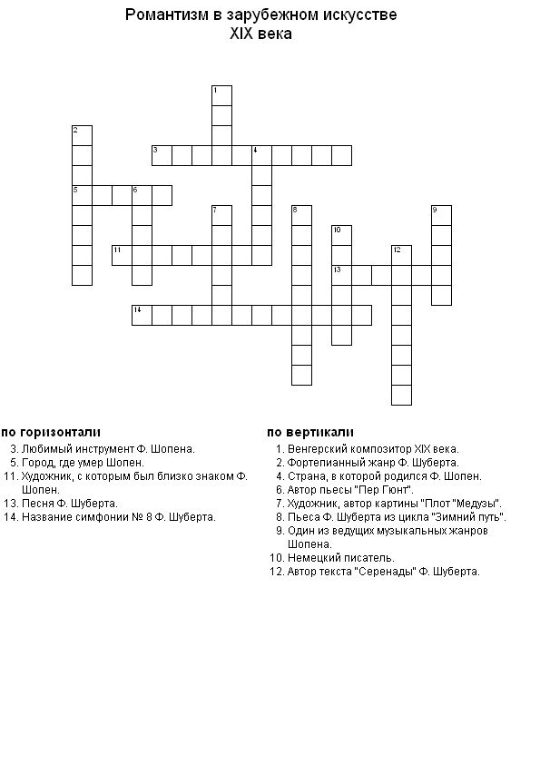

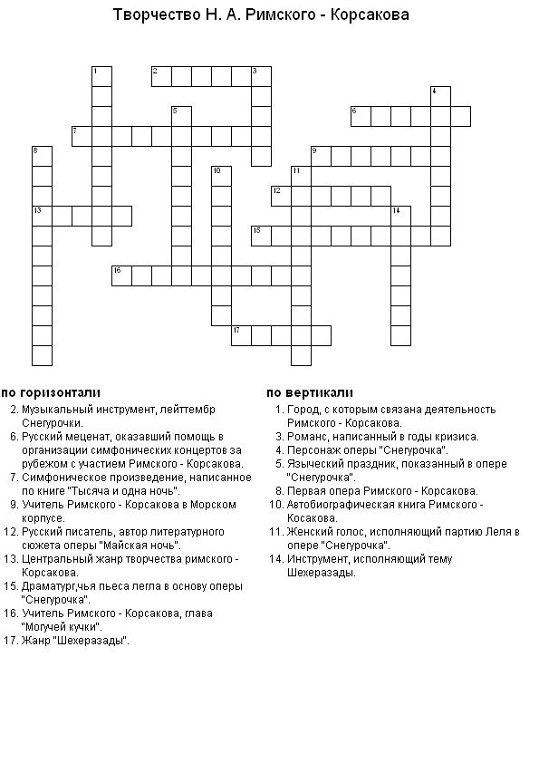

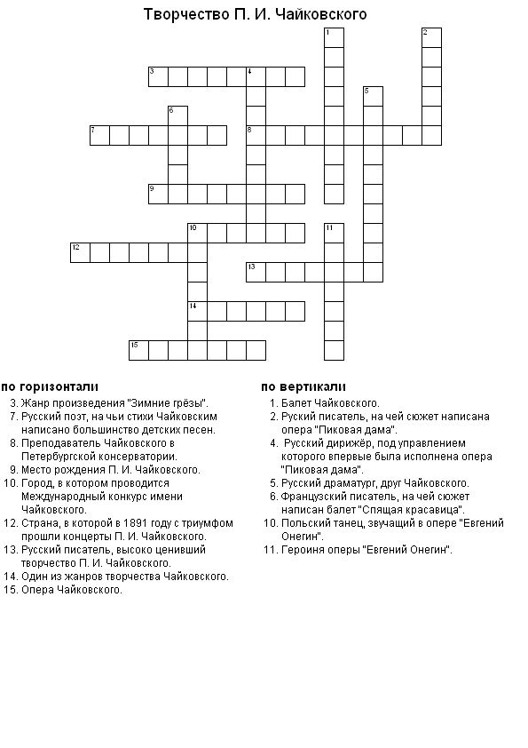
Тест

1. Хоровой концерт a capella – высшая форма творчества:
а) Хандошкина б) Бортнянского в) Верстовского г) Фомина

2. Русский композитор-скрипач, один из первых создателей русской скрипичной сонаты.
а) Хандошкин б) Алябьев в) Фомин т) Даргомыжский

3. Руководитель музыкального содружества «Могучая кучка».
а) Бородинб) Римский-Корсаковв) Балакиревг) Мусоргский

4. Современник Глинки:
а) Бортнянский б) Даргомыжский в) Стравинский г) Рахманинов

5. Великим учителем правды в музыке Мусоргский называет:
а) Глинкуб) Даргомыжскогов) Римского-Корсаковаг) Чайковского

6. «Хочу, чтобы звук прямо выражал слово. Хочу правды.» - творческое кредо:
а) Глинкиб) Даргомыжскогов) Бородинаг) Чайковского

7. «Борис Годунов», «Хованщина», «Сорочинская ярмарка» - оперы:
а) Римского- Корсаковаб) Бородинав) Мусоргскогог) Чайковского

8. В какой опере ведущую роль в развитии драматургии играют хоры?
а) «Борис Годунов»б) «Снегурочка»в) "Князь Игорь»г) «Царская невеста»

9. На сопоставлении контрастных картин основана драматургия оперы:
а) «Иван Сусанин»б) «Борис Годунов»в) «Князь Игорь»г) «Царская невеста»

10. На пушкинский сюжет написана опера:
а) «Борис Годунов»б) «Снегурочка»в) «Царская невеста»г) Князь Игорь»

4 год бучения (7 кл. – пп8)
Промежуточный контроль – экзамен.
Оценка выставляется за выполнение письменной работы и устный ответ.
Экзаменационные требования:
Письменно:
- Анализ незнакомого музыкального произведения по плану: жанр, форма, характеристика музыкальных образов и тем, жанровая основа, выразительные средства, фактура изложения, стилевые особенности. (М. Мусоргский «Блоха», Н.-А. Римский – Корсаков «Шествие царя Берендея» из оперы «Снегурочка», П. И. Чайковский «Ноктюрн», цикл «Времена года» октябрь «Осенняя песня»)
- Викторина по пройденному в году материалу
7 класс-пп8
1. М.И. Глинка, опера «Иван Сусанин» свадебный хор из 3 действия.
2. А.С. Даргомыжский, опера «Русалка» песня Наташи из 2 действия.
3. А.П. Бородин, симфония №2 первая часть.
4. М.П. Мусоргский «Богатырские ворота» из цикла «Картинки с выставки»
5. Н.А. Римский-Корсаков, ария Снегурочки из пролога оперы «Снегурочки».
6. П.И. Чайковский, ариозо Ленского из первого действия оперы «Евгений Онегин».
7. П.И. Чайковский, ария Гремина из третьего действия оперы «Евгений Онегин».
8. П.И. Чайковский, финал симфонии №1 «Зимние грезы».
9. С.В. Рахманинов, прелюдия до-диез минор.
10. С.В. Рахманинов, концерт для ф-но с оркестром №2, первая часть.
11. С.С. Прокофьев, кантата «Александр Невский», шестая часть «Мертвое поле».
12. С.С. Прокофьев, симфония №7 первая часть, побочная партия.
13. Д.Д. Шостакович, симфония №7 «Ленинградская» первая часть.
14. А.И. Хачатурян, танец с саблями из балета «Гаянэ».
15. Г.В. Свиридов, вальс из к-ф «Метель».

Устно:
Вопросы – тесты, кроссворд, иллюстрирование ответов соответствующим музыкальным материалом (игра на инструменте).
Тест
1. Кто автор классической симфонии?
а) Гайдн б) Прокофьев в) Шостаковичг) Моцарт

2. Произведения какого русского писателя послужили сюжетами опер «Майская ночь», «Сорочинская ярмарка», «Кузнец Вакула», «Ночь перед рождеством», «Нос», «Мертвые души», «Шинель», «Коляска»?
а) Толстойб) Пушкинв) Гогольг) Лермонтов

3. Кто автор произведений «Конек-горбунок», Кармен-сюита», «Анна Каренина», «Чайка», «Дама с собачкой»?
а) Щедрин б) Хачатурян в) Шостакович г) Стравинский

4. Перу какого композитора принадлежат произведения «Маддалена», «Игрок», «Любовь к трем апельсинам», «Огненный ангел», «Семен Котко», «Обручение в монастыре», «Война и мир», «Повесть о настоящем человеке»?
а) Прокофьев б) Шостакович в) Щедрин г) Тищенко

5. Кто автор произведений «Сказка про шута, семерых шутов перешутившего», «Стальной скок», «Блудный сын», «На Днепре», «Ромео и Джульетта», «Золушка», «Сказ о каменном цветке»?
а) Щедрин б) Прокофьев в) Хачатурян г) Свиридов

6. На чьи стихи написано первое вокальное сочинение, открывающее список свиридовских шедевров?
а) Пушкин б) Лермонтов в) Есенин г) Некрасов

7. Назовите автора вокально-хоровых произведений «патетическая оратория», Поэма памяти Сергея Есенина», «Курские песни», Снег идет».
а) Шнитке б) Свиридов в) Шостакович г) Гаврилин

8. Кто создатель музыки к кинофильмам «Александр Невский» и «Иван Грозный»?
а) Прокофьев б) Шостакович в) Щедрин г) Шнитке

9. Назовите автора музыки к кинофильмам «Гамлет», «Овод», «Встречный», «Молодая гвардия», «Король Лир».
а) Прокофьев б) Шостакович в) Щедрин г) Шнитке

10. Как называется намеренное соединение в одном произведении различных стилей?
а) алеаторика б) полистилистика в) коллаж г) синкопа

5 год обучения
Итоговый контроль – экзамен.
(8 кл. )
Оценка выставляется за развёрнутую письменную работу
Экзаменационные требования:
Письменно:
- Анализ незнакомого музыкального произведения: жанр, форма, характеристика музыкальных образов и тем, жанровая основа, выразительные средства, фактура изложения, стилевые особенности.
- Викторина по пройденному материалу
8 класс
1. М. Глинка. Опера «Иван Сусанин». Полонез II д.
2. П. Чайковский «Времена года» - ноябрь
3. А. Скрябин. Этюд фа диез минор
4. С. Рахманинов. Концерт для ф-но с оркестром №2. Г.П.
5. С. Прокофьев. Седьмая симфония додиез минор I ч. Г.П.
6. Д. Шостакович. Прелюдия и фуга ре минор
7. А. Хачатурян. Концерт для скрипки ре минор с оркестром I ч. Г.П.
8. М. Глинка. Опера «Иван Сусанин» IV д., хор «Славься»
9. С. Прокофьев. Балет «Ромео и Джульетта» - Джульетта-девочка.
10. П. Чайковский. Концерт для ф-но с оркестром №1, си бемоль минор I ч. вст. Г.П.
11. Г. Свиридов. Романс из музыки к повести А.С. Пушкина «Метель»
12. Р. Щедрин. Концерт №2 для ф-но с оркестром II ч. Импровизации.
13. С. Прокофьев. Кантата «Александр Невский» IV д., хор «Вставайте, люди русские».
14. А. Рыбников. Рок-опера «Юнона и Авось».
15. В.А. Гаврилин. Балет «Анюта». Вальс.
- Стилевая викторина (определить музыкальное произведение эпохи барокко, классицизма, романтизма, импрессионизма – произведения выбираются преподавателем самостоятельно).
Например:
1. И. С. Бах "Французская сюита" до минор - "Аллеманда" -зарубежная
2.М. И. Глинка "Камаринская" - русская
3.Л. Армстронг - любое джазовое произведение - современная.
- Вопросы-тесты (или работа по вариантам) включающие материал по биографии и творчеству зарубежных и отечественных композиторов, пройденным музыкальным произведениям, профессиональной терминологии
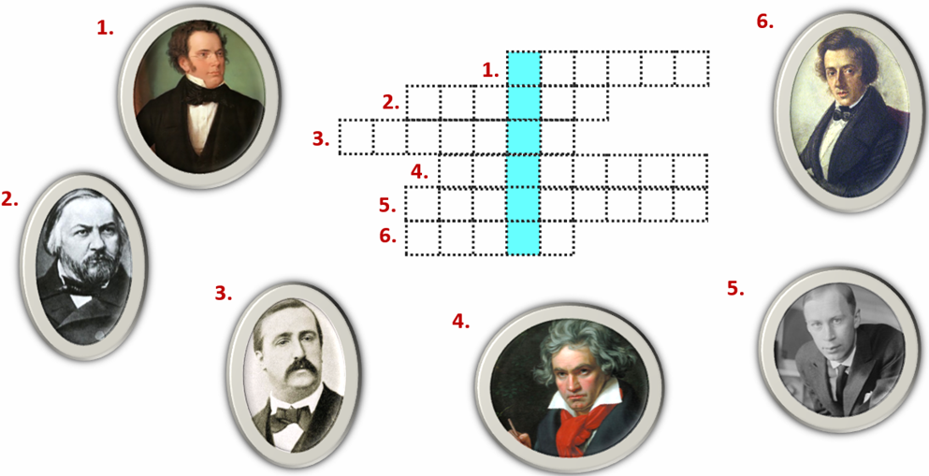
Тест
1. Кто был сокурсником по консерватории и большим другом Прокофьева?
а) Чайковский
б) Мясковский
в) Шостакович
г) Свиридов

2. Как называется особая форма использования композитором в своем произведении фрагментов другого сочинения, чужого или своего?
а) полистилистика
б) коллаж
в) алеаторика
г) полиритмия

3. Кто из перечисленных композиторов написал автобиографию?
а) Шостакович
б) Прокофьев
в) Мясковский
г) Чайковский

4. Кто из перечисленных композиторов создал 27 симфоний, большое количество фортепианных, вокальных и камерных сочинений, но не написал ни одной оперы?
а) Шостакович
б) Мясковский
в) Прокофьев
г) Чайковский

5. Какой композитор неоднократно обращался в своем творчестве к старинному жанру гроссо?
а) Шостакович
б) Свиридов
в) Шнитке
г) Тищенко

6. Какая симфония Шнитке написана для хора и симфонического оркестра и представляет собой жанр симфонии-мессы?
а) Первая симфония
б) Вторая симфония
в) Третья симфония
г) Четвертая симфония

7. Перу какого композитора принадлежит балет-оратория «Ярославна»?
а) Артемов
б) Тищенко
в) Шнитке
г) Хачатурян

8. Кто автор концертов для оркестра «Звоны» и «Озорные частушки»?
а) Хачатурян
б) Свиридов
в) Щедрин
г) Гаврилин

9. Кто автор произведений «Счастье», «Гаянэ», «Спартак»?
а) Хачатурян
б) Свиридов
в) Шостакович
г) Артемов

10. Как называется течение в современной музыке, провозглашающее принцип случайности главным формирующим началом в процессе творчества и исполнительства?
а) алеаторика
б) полистилистика
в) коллаж
г) импрессионизм

Пример работы по вариантам

I вариант  1. Жизненный и творческий путь П. И. Чайковского.  2. Дать определение: Инвенция, экспромт, этюд, кантата, эпизод. | III вариант  1. Жизненный творческий путь Д.Д.Шостаковича.  2.Дать определение: Оратория ,инвенция, баллада, скерцо,балет.
II вариант  1.Жизненный и творческий путь М. И. Глинки.  2. Дать определение: Опера, увертюра, каватина, сюита, интродукция. | IV вариант  1.Жизненный и творческий путь С. С. Прокофьева.  2.Дать определение: Полифония, кода, концерт, фуга, ария.
V вариант  1.Жизненный и творческий путь Л.В. Бетховена.  2.Дать определение:  Рондо, вариации, симфония, кантилена, реприза | VI вариант  1.Жизненный и творческий путь В. А. Моцарта.  2. Дать определение: Серенада, прелюдия, либретто, сарабанда, разработка
Предмет «Хоровой класс»
Оценка | Критерии оценивания выступления
5 («отлично») | регулярное посещение хора, отсутствие пропусков без уважительных причин, знание своей партии во всех произведениях, разучиваемых в хоровом классе, активная эмоциональная работа на занятиях, участие на всех хоровых концертах коллектива
4 («хорошо») | регулярное посещение хора, отсутствие пропусков без уважительных причин, активная работа в классе, сдача партии всей хоровой программы при недостаточной проработке трудных технических фрагментов (вокально-интонационная неточность), участие в концертах хора
3 («удовлетворительно») | нерегулярное посещение хора, пропуски без уважительных причин, пассивная работа в классе, незнание наизусть некоторых партитур в программе при сдаче партий, участие в обязательном отчетном концерте хора в случае пересдачи партий
2 («неудовлетворительно») | пропуски хоровых занятий без уважительных причин, неудовлетворительная сдача партий в большинстве партитур всей программы, недопуск к выступлению на отчетный концерт
«зачет» (без отметки) | отражает достаточный уровень подготовки и исполнения на данном этапе обучения, соответствующий программным требованиям

Образцы программ выступлений:

Младший хор
Аренский А.. «Комар»
Кабалевский Д. «Подснежник»
Компанеец З. «Встало солнце»
Русская народная песня «Как на речке, на лужочке»
Бетховен Л. «Край родной»
Гречанинов А. «Дон-дон»

